УДК 378(06)

НАУЧНАЯ И ОБРАЗОВАТЕЛЬНАЯ ИНТЕГРАЦИЯ УНИВЕРСИТЕТОВ
В РАМКАХ ЕВРОПЕЙСКИХ ПРОГРАММ АКАДЕМИЧЕСКОГО СОТРУДНИЧЕСТВА∗
Б. Наке¹, Ю.Э. Плешивцева², Е.А. Якубович²
¹ Институт электротехнологий Университета им. Лейбница
30167, г. Ганновер, ул. Вильгельма Буша, 4
² Самарский государственный технический университет
443110, г. Самара, ул. Молодогвардейская, 244
В статье представлены основные направления, формы и результаты стратегического сотрудничества Института электротехнологий Университета им. Лейбница (г. Ганновер, Германия) и Самарского государственного технического университета в области моделирования и оптимизации электротехнологических процессов и образовательной деятельности. Показана органическая связь между развитием совместных научных исследований и совершенствованием и модернизацией высшего профессионального образования на современном этапе его реформирования в России.
Ключевые слова: международное сотрудничество, научные исследования, образовательные программы, моделирование, численные модели, оптимальное управление, алгоритм, электротехнологические процессы, индукционный нагрев.

Процессы глобализации, стремительное развитие информационных и компьютерных технологий, формирование ряда новых направлений инженерной деятельности, а также преобразования социального и экономического характера, благодаря которым общество индустриального производства превратилось и развивается как общество науки и информации, предъявляют новые требования к компетенциям и квалификации выпускников профессиональной высшей школы. На фоне этих изменений профессиональное техническое образование становится залогом и основой успешной самореализации человека в динамично развивающемся современном обществе.
Вступление России в Болонский процесс является примером взаимодействия и сближения с Европейским союзом, свидетельством готовности к международному сотрудничеству в научных исследованиях и образовании. Объединение усилий ученых немецких и российских университетов демонстрирует прагматичный подход сторон в поисках объективно обусловленного пути развития академической интеграции, взаимообогащающего сотрудничества. Для многих стран Германия с ее традициями профессионального образования, умением готовить высококвалифицированные кадры является ориентиром и примером для подражания. Не подлежит сомнению, что сложившаяся в течение десятилетий российская национальная система высшей школы и научных исследований продемонстрировала выдающиеся результаты во всех областях знаний. Эти обстоятельства обусловливают очевидный интерес к координации и кооперации европейских и российских коллег в поисках путей реализации академического сотрудничества. Примером может служить опыт, накопленный Институтом электротехнологий Университета им. Лейбница (г. Ганновер) и СамГТУ в сфере моделирования, оптимизации и промышленного использования современных энергоэффективных электротехнологий.
Институт электротехнологий Университета им. Лейбница (г. Ганновер) является научно-образовательным учреждением, в котором наиболее полно представлен весь спектр научных исследований и образовательных программ в области электротехнологий [1]. Большинство научных проектов, выполняемых в институте, имеют практическую направленность и завершаются реализацией на промышленных предприятиях. Институт электротехнологий является одним из ведущих мировых научно-исследовательских центров по исследованию и разработке традиционных и инновационных технологий индукционного нагрева и плавления металлов. На протяжении более чем 15 лет он связан долгосрочными соглашениями о сотрудничестве со многими европейскими и российскими университетами.
Сформированная на базе СамГТУ международно признанная научная школа уже более 40 лет успешно решает задачи в области математического моделирования и оптимального управления взаимосвязанными электромагнитными и тепловыми полями в электротехнологических процессах и установках. В течение этого периода была создана теоретическая основа методов оптимизации технологических процессов и производственных комплексов по различным технико-экономическим и эксплуатационным критериям качества. Для решения задач параметрической оптимизации разработан специальный альтернансный метод, базирующийся на фундаментальных свойствах температурных полей в конце оптимального процесса нагрева [2]. Разработаны теоретические основы построения проблемно-ориентированных математических моделей, методов расчета алгоритмов и синтеза систем оптимального управления промышленными объектами с распределенными параметрами.

История и формы сотрудничества. Успешное и плодотворное сотрудничество между Институтом электротехнологий и СамГТУ длится уже более 12 лет, в течение которых осуществлены многие научные и образовательные проекты [3]. Содержание этого сотрудничества определено программой совместных работ в рамках действующего межуниверситетского договора и отвечает концептуальным принципам и программам развития международных связей СамГТУ [4]. В основе взаимодействия университетов лежит единство предметной области научных интересов немецких и российских ученых, общность фундаментальных принципов функционирования национальных образовательных систем, а также осознание необходимости объединения творческих и интеллектуальных ресурсов для достижения значимых научных результатов и наиболее эффективных технологических решений. Современное промышленное производство ориентировано на применение инновационных энерго- и ресурсосберегающих технологий, создание и функционирование которых возможно только при системном применении моделирования и оптимизации процессов управления. В этой связи сотрудничество немецких и российских специалистов имеет целью объединить наиболее совершенные проблемно-ориентированные математические модели изучаемых процессов индукционного нагрева и пластической деформации и передовые стратегии оптимального проектирования и управления этими процессами для создания эффективных процедур оптимизации современных технологических комплексов обработки металлов давлением. Участие в совместных научно-исследовательских работах молодых ученых, магистров и аспирантов позволяет формировать актуальную тематику диссертационных работ и повышать их инженерный и научный уровень как в российских, так и в европейских университетах-партнерах в соответствии с принципами Болонского процесса.
Формы академического международного сотрудничества Института электротехнологий и СамГТУ достаточно разнообразны и направлены на содействие реализации Болонского процесса и формирование европейского пространства высшего образования, превращение университетов в центры развития человеческих ресурсов для общества, основанного на знаниях. Совместное участие в проектах, поддержанных европрограммой TEMPUS, укрепляет межвузовские контакты, содействует развитию академической мобильности, стимулирует разработку и внедрение двухступенчатой системы высшего профессионального образования (бакалавриата и магистратуры) на теплоэнергетическом и электротехническом факультетах, а также на факультете автоматики и информационных технологий. Немаловажное значение имеет укрепление материальной базы СамГТУ за счет участия в проектах. Благодаря финансовой и организационной помощи Германской службы академических обменов (DAAD) российские студенты, аспиранты, преподаватели и ученые в последние годы получили ценный опыт работы с зарубежными партнерами. Совместная стипендиальная программа DAAD и Министерства образования и науки РФ «Михаил Ломоносов» предоставляет российским аспирантам и преподавателям технических и естественных наук возможность работы над диссертацией и проведения научных исследований в университетах и внеуниверситетских научных центрах Германии, что способствует расширению контактов с немецкими коллегами. К настоящему моменту более 20 студентов и аспирантов СамГТУ получили важную финансовую поддержку в России и уникальную возможность пройти научную стажировку в Ганновере в рамках программы «Леонард Эйлер».

Совместные исследования и разработки. Основной целью реализуемых совместно научно-исследовательских проектов является развитие теоретических основ, методов и инженерных методик математического моделирования, оптимизации и автоматического управления высокоэффективными промышленными электротехнологиями. Такой подход служит базой для создания проблемно-ориентированных моделей, оптимизационных процедур, систем автоматического управления, обеспечивающих оптимальные энергосберегающие режимы электротехнологических процессов, повышающих гибкость и эффективность промышленных технологических линий, обеспечивающих высокое качество конечной продукции. В результате объединения усилий и научных достижений партнеров были реализованы следующие научно-исследовательские проекты.

Оптимальное проектирование и управление проходными индукционными установками в стационарных и переходных режимах работы. Проходные индукционные нагревательные установки с непрерывной выдачей заготовок все более широко применяются на практике в связи с возрастающим использованием печей для индукционного нагрева металлов перед последующей обработкой давлением, обладающих рядом технико-экономических преимуществ по сравнению с конкурентоспособными технологиями. Особенно актуальными становятся задачи оптимального проектирования и управления такими установками в стационарных и переходных режимах их работы, решению которых посвящен ряд совместных научно-исследовательских проектов СамГТУ и Института электротехнологий.
Для многосекционных индукционных нагревательных установок различного конструктивного исполнения и производительности с заранее фиксированным числом N и размерами отдельных секций решались задачи выбора неизменных во времени в стационарных режимах работы нагревателя напряжений (токов) источников питания $U_{1}, U_{2},\text{.}\text{.}\text{.},U_{N}$ секционных индукторов, обеспечивающих максимальную точность нагрева заготовок. В качестве объектов оптимизации рассматривались промышленные нагреватели, включающие 1, 3, 4 и 10 индукторов [5, 6] с различными вариантами компоновки индукторов в секции. Было доказано, что двух автономно управляемых секций достаточно для обеспечения в стационарных режимах работы точности нагрева на уровне 8-10 °C, что в подавляющем большинстве случаев удовлетворяет предъявляемым технологическим требованиям.
Задачи оптимального управления решались также и для переходных режимов работы нагревателей, соответствующих режимам первоначального запуска, запуска после технологических перерывов различной длительности, смене номенклатуры заготовок и производительности индукционной установки и т. п. [5, 6].
В рамках данного проекта решались задачи оптимального проектирования, в том числе типичная задача проектирования индукционного нагревателя непрерывного действия с постоянной скоростью перемещения заготовок, которая сводится к обеспечению в стационарном режиме работы ИНУ заданной абсолютной точности приближения к требуемой температуре на выходе из индуктора минимально возможной длины в условиях принятых ограничений.
Анализ результатов позволяет сделать выводы о существенном выигрыше по выбранным функционалам качества оптимизируемых процессов по сравнению с типовыми технологиями во всех рассмотренных задачах оптимизации одно- и многосекционных нагревателей как в стационарных, так и в переходных режимах работы, а также в задачах оптимального проектирования. Кроме того, применение разработанного алгоритма численной параметрической оптимизации позволяет значительно сократить число итераций в оптимизационных процедурах по сравнению с известными численными методами прямого поиска, что позволяет использовать значительно более сложные и точные математические модели.

Оптимизация процесса нагрева алюминиевых заготовок, вращающихся
в магнитном поле постоянного тока. Индукционный нагрев алюминия, обладающего высокой удельной проводимостью, является одним из самых крупномасштабных электротехнологических процессов, применяющихся в цветной металлургии, особенно в технологиях горячей обработки цветных металлов давлением (прессование, прокат, штамповка). Именно этот вид нагрева алюминия в большинстве случаев является наиболее распространенным несмотря на довольно низкий КПД, составляющий 55-60%.
При традиционном способе индукционного нагрева металлических заготовок в переменном электромагнитном поле КПД процесса зависит от величины потерь в индукторе. Даже при оптимальном дизайне индуктора (разбиение индуктора на оптимальное число секций с целью снижения плотности тока) КПД установки обычно не превышает 60% .
Для повышения энергетической эффективности процесса индукционного нагрева в последние годы была разработана принципиально новая технология, которая заключается в использовании сверхпроводящих материалов для возбуждения постоянного магнитного поля высокой интенсивности. Данная технология основана на способности сверхпроводников проводить постоянный ток практически без потерь. Нагрев в таких установках осуществляется за счет токов, индуцируемых в заготовке, при ее вращении в постоянном магнитном поле. Коэффициент полезного действия при таком методе нагрева теоретически может достигать 90%.
СамГТУ в сотрудничестве с Институтом электротехнологий в 2006-2009 гг. реализовал научно-исследовательский проект по оптимизации инновационной технологии нагрева алюминиевых заготовок, вращающихся в магнитном поле постоянного тока, с использованием двумерных цифровых моделей электротепловых полей и полей термонапряжений и деформаций в нагреваемых изделиях. Были рассчитаны алгоритмы оптимального по быстродействию управления температурными полями и полями термонапряжений в оптимальных по быстродействию процессах нагрева с учетом ограничений как на максимально допустимую температуру, так и на максимально допустимое в процессе нагрева термонапряжение, введение которых позволяет обеспечивать требуемое качество нагрева при максимальной производительности технологического комплекса. Была разработана специальная процедура оптимизации, позволяющая осуществлять поиск оптимальных значений параметров алгоритмов управления [7]. Полученные оптимальные алгоритмы управления приводят к повышению эффективности индукционных нагревателей за счет сокращения общего времени нагрева и отсутствия брака благодаря учету технологических ограничений.

Оптимальное проектирование и управление электротехнологическими комплексами обработки металла давлением. Одним из основных направлений совместных научных исследований партнеров является решение задач управления и проектирования производственных систем, образованных нагревательными установками и оборудованием для пластической деформации металла, представляющих собой единый технологический комплекс для изготовления полуфабрикатов путем обработки давлением предварительно нагреваемых металлических заготовок (прессование, прокатка, штамповка и др.).
С точки зрения системного подхода обоснованный выбор критериев оптимальности для нагревательной установки и деформирующего оборудования должен производиться путем декомпозиции общей задачи достижения экстремальной величины совокупного технико-экономического показателя эффективности работы комплекса в целом на отдельные задачи оптимизации процессов нагрева и пластического деформирования.
Качественно более широкие возможности появляются здесь при решении общей задачи оптимизации совместного технико-экономического критерия работы всего комплекса в целом.
Если такая задача решается в условиях максимального числа степеней свободы для выбора различных процессов нагрева и обработки давлением, то их оптимальные по рассматриваемому критерию характеристики могут быть найдены в процессе отыскания оптимальных управляющих воздействий. В частности, при свободе выбора конечного температурного состояния нагреваемых заготовок здесь удается:
– выявить путем обоснованной декомпозиции локальные критерии оптимальности отдельно для индукционной нагревательной установки и деформирующего оборудования;
– найти оптимальные по комплексному критерию эффективности конечные температурные состояния нагреваемых заготовок;
– определить в итоге отвечающие этим кондициям управляющие воздействия для обоих участков комплекса, которые обеспечивают в совокупности достижение экстремального значения выбранного показателя качества.
Описанный подход выводит возможности управляющих алгоритмов за рамки традиционных задач «обслуживания» технологии. Он обеспечивает активное участие в ее формировании путем попутного решения принципиально важных проблем разработки оптимальных технологических инструкций и оптимального проектирования производственного участка с позиций его последующего функционирования в оптимальном режиме.
Основные результаты, демонстрирующие высокую эффективность применения описанной стратегии, получены партнерами при решении задач оптимизации установившихся режимов работы технологического комплекса для обработки металла давлением на примере производственной системы, предназначенной для предварительного нагрева в индукционной нагревательной установке и последующего горячего прессования цилиндрических заготовок на горизонтальных гидравлических прессах [8].

Образовательные проекты. За время сотрудничества между Институтом электротехнологий и СамГТУ сложился интенсивный обмен студентами, аспирантами, молодыми учеными и профессорами обоих вузов. Германская служба академических обменов (DAAD) в рамках программ «Михаил Ломоносов» и «Леонард Эйлер» активно поддерживает стажировки российских студентов, аспирантов, а также молодых научных работников и преподавателей в Германии. При этом более 10 студентов и аспирантов СамГТУ получили существенную материальную поддержку и уникальную возможность жить в Ганновере и работать в Институте электротехнологий. Результаты стажировок российских студентов и аспирантов свидетельствуют, что в ходе общения с зарубежными коллегами возникает активный творческий диалог, достигается лучшее взаимопонимание, налаживается взаимодействие на пути к образовательным и научным целям в обеих странах.
Отмечая заслуги немецких коллег в расширении образовательного и научного сотрудничества между университетами, содействие в подготовке высококвалифицированных научных кадров, их вклад в развитие теории и методов математического моделирования и оптимизации технологических процессов и промышленных комплексов, Ученый совет СамГТУ в июне 2010 г. присвоил директору Института электротехнологий проф. Б. Наке и академическому директору проф. Э. Бааке звание почетных профессоров СамГТУ (см. фото).
Опыт успешного сотрудничества Института электротехнологий и СамГТУ в сфере разработки основных элементов учебного процесса впервые был получен в результате совместного участия в образовательном проекте TEMPUS / TACIS CP_20021-98 «Распространение знаний о современных энергосберегающих электротехнологиях» в 1998-2001 гг. Сложившийся в ходе активной совместной работы консорциум преподавателей, ученых, исследователей позволил вовлечь в творческий процесс сотрудников трех факультетов СамГТУ: электротехнического, теплоэнергетического и автоматики и информационных технологий. Самым значимым и весомым результатом завершения работ по проекту стало издание учебного пособия для студентов российских технических вузов энергетического и электротехнического профиля [9].
В настоящее время Институт электротехнологий и СамГТУ начали работу над новым проектом Tempus «Подготовка специалистов PhD-уровня в области энергоэффективных электротехнологий». Основной целью этого проекта является создание и внедрение в российских вузах учебных планов и программ третьего (аспирантского) образовательного уровня, эквивалентного европейскому PhD. Разработка сопоставимых и сравнимых с европейскими программ высшего образования – одна из самых важных и сложных задач, стоящих перед российскими вузами [10]. В особенности это касается аспирантского этапа формирования ученого – научного работника и педагога. Здесь различия требований и условий завершения и оценки результатов обучения по российским и европейским стандартам до сих пор достаточно велики. Тем более актуальным и важным представляется стремление партнеров начать движение в направлении сближения позиций, согласования методик и возможностей модернизации обучающих программ, а также определения результатов обучения. Именно результаты обучения выступают основным критерием академической роли и значимости программы для внешних потребителей – работодателей и студентов.

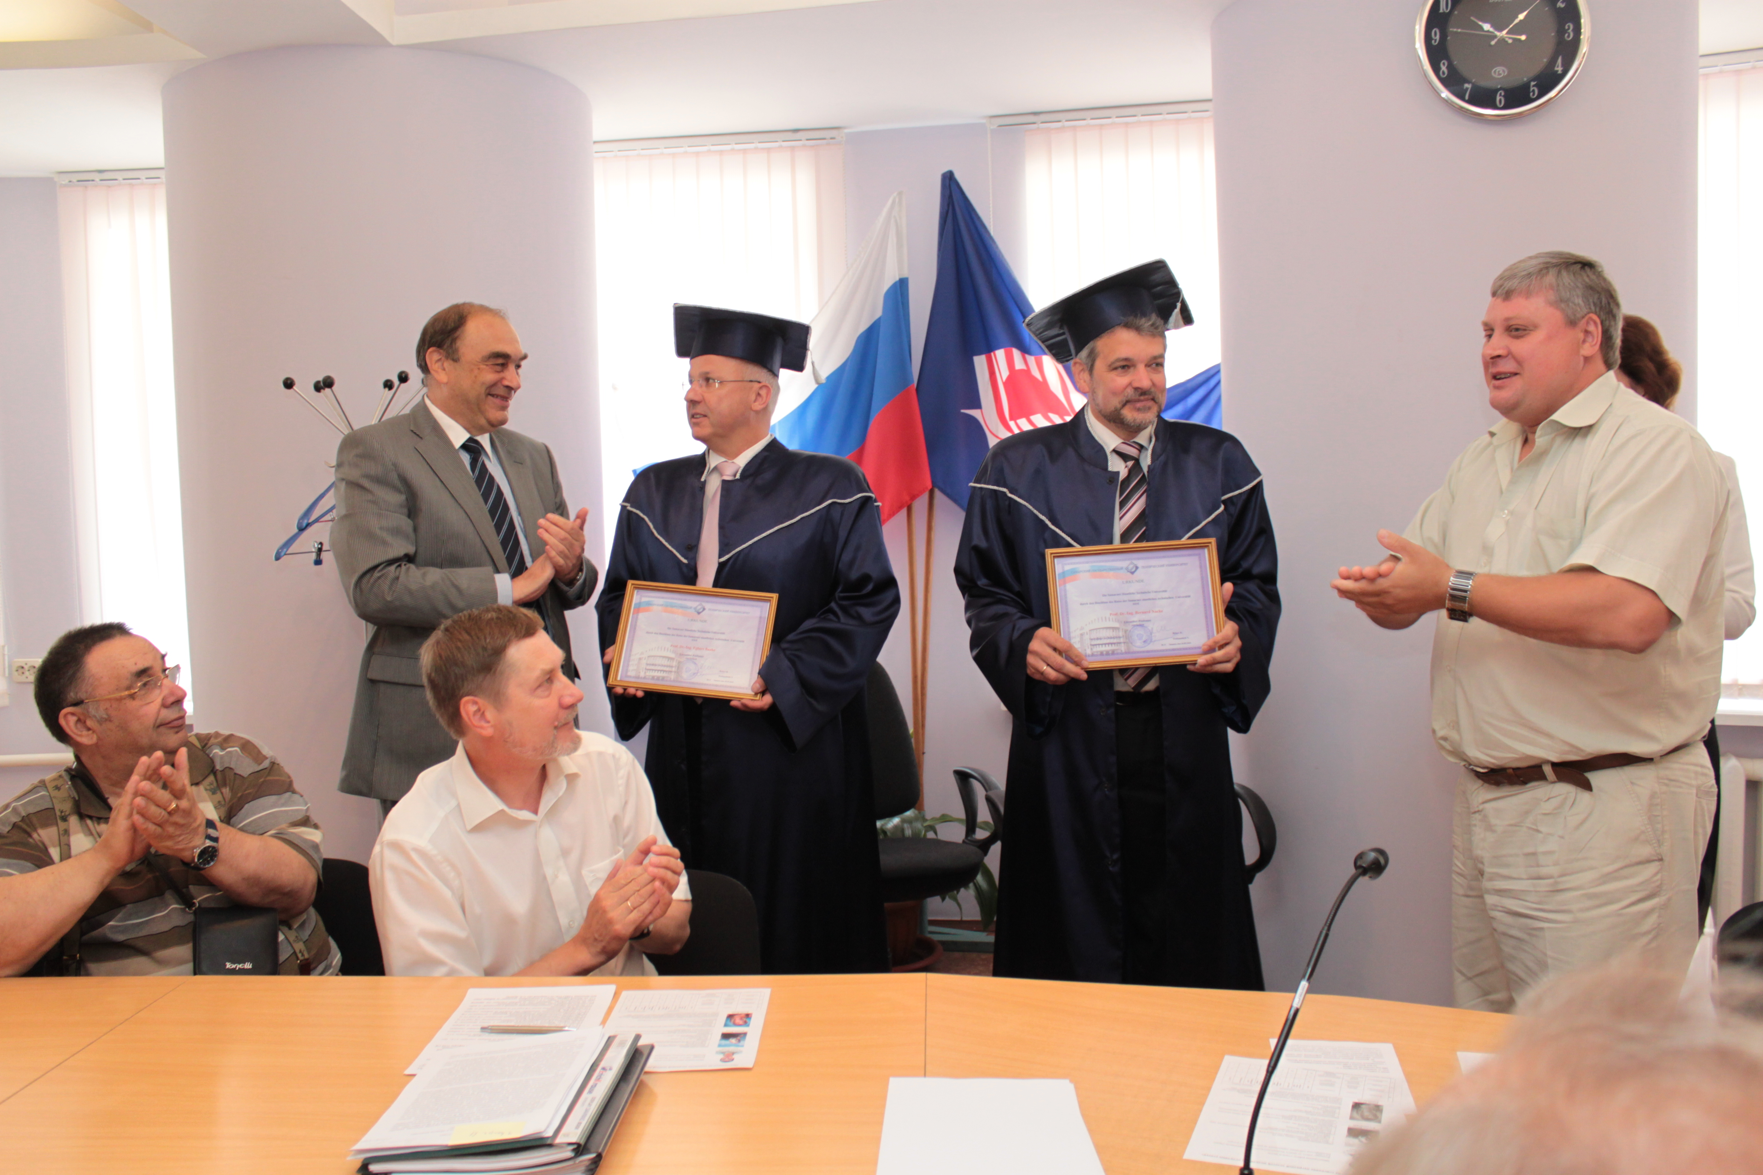

Вручение дипломов «Почетный профессор СамГТУ» проф. Э. Баке (слева) и проф. Б. Наке

Несмотря на то, что в ряде российских вузов ведется подготовка аспирантов в области электротехнологий, некоторые наиболее актуальные курсы по этому направлению пока недоступны. Планируемые к созданию в ходе проекта учебные курсы будут читаться на английском языке, они базируются на использовании современных теоретических подходов и методов численного моделирования, управления и оптимизации, что позволит аспирантам приобрести глубокое понимание сути и возможностей изучаемых электротехнологий, овладеть искусством прикладных исследований и умением применять теоретические результаты для решения практических задач реального производства. Методология интерактивного и проблемного обучения формирует у студентов умение эффективно использовать приобретенные знания в практических ситуациях. Для участников проекта предусмотрены длительные (один-два месяца) интенсивные семинары в университетах-партнерах.

Выводы. Большинство рассмотренных конкретных исследовательских проектов находятся в постоянном развитии. Их теоретическая и методологическая база может быть использована для решения широкого круга технологических проблем, выходящих за рамки перечисленных выше.
Представленные результаты иллюстрируют большой потенциал развиваемых в ходе партнерства Института электротехнологий и СамГТУ оптимизационных стратегий, что позволяет применять их для увеличения производительности и качества конечной продукции, снижения времени простоя оборудования, увеличения технологической гибкости производственных процессов. В конечном итоге это ведет к росту экономической эффективности и энергосбережению; последнее особенно важно в экологическом аспекте.
Благодаря совместным усилиям в образовательной сфере и научным достижениям участников международных проектов в области математического моделирования и оптимального управления создаются высокоэффективные технологии в различных сферах промышленного производства. Пример стратегического взаимодействия Института электротехнологий и СамГТУ показывает, что на современном этапе международное сотрудничество вузов характеризуется переходом к международной интеграции в сфере науки и образования.
БИБЛИОГРАФИЧЕСКИЙ СПИСОК
      - Muhlbauer А. History of Induction Heating and Melting.Vulkan-Verlag GmbH, Essen (Germany), 2008, p. 202.
      - Rapoport E., Pleshivtseva Yu. Optimal Control of Induction Heating Processes. DK6039, CRC Press/Taylor & Francis Group, 6000 Broken Sound Parkway, NW Suite, 300. Boca Raton, FL 33487 (USA), 2007, 349 p.
      - Nacke B., Pleshivtseva Yu. The review of common activity of ETP and SamSTU in the field of simulation and optimization of electrotechnogiccal processes. Проблемы управления и моделирования в сложных системах: Тр. XII Междунар. конф. – Самара: СНЦ РАН, 21-23 июня, 2010. – С. 74-80.
      - Быков Д.Е., Якубович Е.А. Международная образовательная интеграция университета в рамках участия в проектах европрограммы Tempus. Материалы XVII Междунар. научно-метод. конф. «Современное образование: содержание, технологии, качество». – СПб.: Изд-во СПбГЭТУ «ЛЭТИ», 2011, т.1, с. 23-25.
      - Pleshivtseva Yu., Nacke B. Optimal control of induction heaters for forging. Heat Processing (7) Issue 1, 2009, pp. 57-62, ISSN 1611-616X,Vulkan-Verlag GmbH, Essen (Germany).
      - Pleshivtseva Yu., Rapoport E., Efimov A., Nacke B., Nikanorov A. Optimal design and control of induction heaters for forging industry. Proc.: International Seminar «Heating by Electromagnetic Sources» HES-07, Padua, Italy, June 19-22, 2007. – рp. 251-258.
      - Pleshivtseva Yu., Zaikina N., Nacke B., Nikanorov A. Time-optimal control of energy-efficient heating of aluminum billets rotating in DC magnetic field. Przegrad Electrotechniczy (Electrical Review), ISSN 0033-2097, R. 84 NR 11/2008, pp. 120-123.
      - Pleshivtseva Yu., Rapoport E., Afinogentov A., Shemyakin Yu., Nacke B., Nikanorov A. Application of optimal control theory for optimisation of metal hot forming lines with induction pre-heating, Proc.: International Seminar «Heating by Electromagnetic Sources» HES-10, Padua, Italy, May 19-21, 2010.
      - Современные энергосберегающие электротехнологии: Учеб. пособие для вузов / Ю.И. Блинов, А.С. Васильев, А.Н. Никаноров и др. – СПб: Изд-во СПбГЭТУ «ЛЭТИ», 2000. – 564 с.
      - Муравьева А.А. Совместные программы высшего образования // Alma Mater. Вестник высшей школы. – 2010. – №9. – С. 11-14.

Статья поступила в редакцию 4 мая 2011 г.

UDC 378(06)

SCIENTIFIC AND EDUCATIONAL INTEGRATION OF
THE UNIVERSITIES UNDER EUROPEAN PROGRAMS
OF ACADEMIC COOPERATION
B. Nacke¹, Yu.E. Pleshivtseva², E.A. Yakubovich²
¹ Institute of Electrotechnology, Leibniz University of Hannover,
4, Wilhelm-Busch St., Hannover, Germany, 301167
² Samara State Technical University
244, Molodogvardeyskay st., Samara, 443100
The article presents the main directions, forms and results of strategic cooperation between the Institute of Electrotechnology of the Leibniz University of Hannover, Germany and Samara State Technical University in the field of modeling and optimization of the electrotechnological processes and educational activities. The organic relationship between the development of joint scientific research and improvement and modernization of higher education at the present stage of its reform in Russia is shown.
Keywords: international cooperation, research, educational programs, modeling, numerical model, the optimal control, algorithm, electrotechnological processes, induction heating.

ВЕСТН. САМАР. ГОС. ТЕХН. УН-ТА. СЕР. ТЕХНИЧЕСКИЕ НАУКИ. 2011. № 2 (30)

Системный анализ, управление и автоматизация

УДК 681.3

Категорные методы моделирования систем транспортной инфраструктуры
В.И. Батищев, Н.Г. Губанов
Самарский государственный технический университет
443100, г. Самара, ул. Молодогвардейская, 244
E-mail: vib@list.ru
Рассматриваются методы моделирования и формирования категорных моделей транспортной инфраструктуры, вопросы практического применения данных методов для создания информационных систем транспортного моделирования.
Ключевые слова: промышленная инфраструктура, транспортная система, системное моделирование, категорные методы.
Транспортной системе (ТС) присущи свойства сложных систем, среди которых следует выделить: многоаспектность и неопределенность их поведения, иерархию, структурное подобие и избыточность основных элементов и подсистем ТС, связей между ними, многовариантность реализации функций управления на каждом из уровней СТС, территориальную распределенность компонент. Однако ТС как составляющая крупномасштабных инфраструктурных промышленных систем (КИПС) имеет ряд особенностей: комплексная, а не отраслевая поддержка промышленных объектов; инерционность, связанная с крайне высокими затратами на коренное изменение структуры; направленность на развитие, реконструкцию и модернизацию существующих схем.
В данных условиях информационно-аналитические системы анализа состояния крупномасштабных инфраструктурных промышленных систем (ИАС КИПС) являются основным средством и инструментом системных исследований в данной области. Это обусловлено, с одной стороны, усложнением технических систем, когда эффективное формирование и отбор технических и организационных решений требует анализа десятков тысяч параметров [1, 2, 3]; с другой стороны, зачастую необходима не просто оценка отдельных параметров, а некоторой топологической структуры, что накладывает дополнительные сложности.
Системы данного класса активно внедряются в промышленно развитых странах. Так, системы транспортного моделирования повсеместно охватывают экономически развитые страны. Основными задачами, решаемыми при помощи данных систем, на разных уровнях принятия решений являются:
– моделирование, анализ и оптимизация структуры и параметров городской транспортной сети;
- повременный анализ загрузки дорог;
- имитация транспортной ситуации при ограничении движения на участках дорог;
- анализ эффективности введения в эксплуатацию новых участков ТС;
- прогноз транспортной ситуации с учетом перспектив развития жилищно-социальной инфраструктуры районов;
- моделирование, анализ и оптимизация системы общественного транспорта:
- разработка новых и повышение эффективности существующих маршрутных схем общественного транспорта;
- согласование интервалов движения и маршрутов различных видов общественного транспорта;
- формирование сети пересадочных пунктов;
- визуализация транспортных потоков различных районов сети;
- оперативный анализ загрузки дорог, перекрестков, развязок, зон парковки, пересадочных пунктов;
- анализ транспортных схем стоянок и подъездов к крупным социально- культурным и промышленным объектам;
- оптимизация и согласование работы светофоров.
Формирование новых методов создания таких систем является важной научной проблемой в области системного анализа, управления и обработки информации в промышленности. Создание комплексной методологии анализа и построения информационно-аналитических систем оценки состояния сложных технических объектов лежит в русле современных тенденций к интеграции информационно-измерительных систем, систем имитационного моделирования, систем интеллектуального анализа данных, а также подсистем управления базами данных и базами знаний.
Эффективное функционирование систем транспортного моделирования предполагает обработку разнородных данных: данных, заложенных в технической документации по комплексной транспортной системе (КТС), отраженных в градостроительной документации, в частности по протяженности участков дорог, их ширине, количеству полос, качеству покрытия; данных геоинформационного характера –схем, снимков со спутников зондирования поверхности Земли, электронных карт и т. д.; измерительной информации: интенсивности движения на участках дорог, перекрестках (данные измерения производятся по специальным методикам вручную либо при помощи автоматизированных систем); данных социально-экономического характера: по числу, категориям проживающих в районах жителей, численности работников предприятий, количеству посетителей офисных центров, торгово-развлекательных комплексов, вокзалов, спортивных сооружений; данных, накопленных в результате эксплуатации подобных систем в других регионах.
В качестве некоторого обобщения основных источников, формирующих информационное пространство, можно назвать: данные на выходе информационно-измерительных систем; известные закономерности, заложенные в техдокументации, где данными являются объективные законы реального мира, накопленные в фактографических и документальных системах; выявленные закономерности, в частности имитационные модели. Каждый из источников в настоящее время является информационной основой для соответствующих направлений системного анализа, моделирования и управления сложными системами. Однако каждый вид ресурса обладает рядом принципиальных ограничений, существенно сужающих область его применения; в то же время есть существенные предпосылки для системной интеграции перечисленных ресурсов. Применение комбинации подходов правдоподобного и достоверного вывода позволит получать новые нелинейные эффекты при синтезе информационно-аналитических систем.
Возникает необходимость в конструктивном формальном аппарате, инвариантном к представлению и обработке разнородной информации из вышеперечисленных источников. Анализ современных тенденций, связанных с автоматизацией оценки состояния сложных технических объектов, показал, что существенное усложнение объекта анализа приводит к тому, что результаты, полученные с использованием отдельных, разрозненных, хотя и глубоко исследованных, методов системного анализа, управления, интеллектуальных технологий не приносят вполне удовлетворительного результата. Это подтверждается активизацией на настоящий момент исследований, опирающихся на синтез различных методов, создание некоторых надпредметных метасистем, формирующих семантические конструкции, обобщающие накопленный опыт, методологии и информационные технологии системных исследований. Сложность объекта анализа объективно, в силу необходимости выполнения условия адекватности, порождает и сложность информационной системы анализа состояния. Данный факт определяет важность и актуальность разработки конструктивных методологий анализа, синтеза и управления информационными системами анализа вкупе с объектами анализа. Постоянно увеличивающаяся стоимость информационных ресурсов в современной экономике обуславливает прагматические требования к максимальному использованию накопленных баз данных, баз знаний, фактографических и документальных систем. Данный факт определяет актуальность вопросов отчуждения, адаптации и повторного использования накопленных моделей, технических решений. Несмотря на обилие научно-технических идей, методов и информационных технологий переноса результатов исследования системных закономерностей с одного объекта исследования на другой вопрос остается до сих пор не вполне решенным из-за уникальности объекта анализа. Данный факт ведет к необходимости дополнительных процедур декомпозиции, некоторых допущений, формирования и анализа гипотез для выявления и проверки условий эквивалентности объектов анализа.
Анализ показал перспективу локальной организации для построения систем данного класса, что обусловлено относительной самостоятельностью элементов сложно-структурированного объекта анализа, а также исходя из постановки задачи исследования – существенный дефицит информации об организации объекта анализа в целом и наличия в то же время данных отдельных элементов о других подсистемах, собранных с других объектов.
С основой на категорные методы представления и структуризации информации в информационных системах анализа состояния сложных объектов [6] и с учетом специфики формирования транспортных систем построен формально-математический аппарат на основе категорного подхода, инвариантный к видам обрабатываемой информации и этапам обработки данных.
Анализ средств представления данных для формирования многомодельных комплексов показал перспективу использования категорно-функторного аппарата, который, основываясь на гомоморфном (структурно эквивалентном) отображении, позволяет описывать объекты инвариантно их внутренней структуре через морфизмы (отличия) их друг от друга. Предложен формально-математический аппарат на основе категорного подхода для представления данных, основанный на включении сформированной категории обобщенных вычислительных моделей в продукционные системы представления знаний, что позволило с единых позиций подойти к формализации данных и процессов на различных этапах обработки информации.
Как было отмечено выше, конструктивным путем снижения неопределенности в процессах предварительной подготовки данных процедур поддержки принятия решений является синтез дедуктивных, индуктивных и абдуктивных методов логического вывода [7, 8]. Данные методы основаны на таких общенаучных понятиях, как отношения «общее – частное».
Структура и функционирование аналитических систем зависит от следующих информационных сущностей: объекта анализа (СТО) ; цели функционирования аналитической системы , определяемой конкретной задачей принятия решения; полимодельного комплекса, задающего структуру системы, ; среды, определяющей параметры системы, , а также отношений между данными структурами .
Пусть , где – имя параметра объекта анализа СТО; – значение параметра . Обобщая фреймовую модель представления декларативных знаний, представим информационные источники (ИИ) в следующем виде:, где – база данных; – данные с измерительного тракта системы; – данные, накопленные в процессе эксплуатации систем подобного класса в других регионах; – данные, аккумулированные в градостроительной документации.
В случае выполняется следующее условие: . – данные, представляющие собой «черный ящик», предметом мониторинга является множество входных и множество выходных параметров, когда по входным и выходным значениям восстанавливается (подбирается) модель (отображение) входных параметров в выходные ; – данные (знания), полученные как результат научно-исследовательской и опытно-конструкторской деятельности . Приняв во внимание, что составляющие системы – программные объекты и взяв за основу систему продукций, рассмотрим следующую формальную модель: , где в качестве множества заданных литералов продукционной системы и множества формируемых литералов продукционной системы определены обобщенные вычислительные модели, R_{i} – множество продукций i-того вида, O_{i} – множество процедур присвоения i-того вида. , где– конечное множество параметров состояния объекта, – конечное множество отношений на множестве параметров из . – отношение на множестве параметров . Множество всех отображений для всех отношений , входные = параметры для оператора , выходные = параметры для оператора .
В качестве объектов категории определены вычислительные модели ; для каждой пары объектов и определено множество морфизмов ; для любой тройки объектов определена композиция , и ; морфизмов и определена композиция ; для каждого объекта определен единичный морфизм .
При таком аппарате формализации специалисты выделяют следующие уровни [7, 8] представления системной модели: параметрический уровень; структурный уровень, включающий в себя контурный уровень, структурный непроизводный уровень, структурный производный уровень; семантический уровень, включающий в себя функциональный уровень, семантический уровень. Все перечисленные уровни представления описываются в форме системы преобразования обобщенных вычислительных моделей, изложенной выше.
Данная система многоуровневого представления позволила создать базу знаний, обобщив фрагменты существующих транспортных систем. Для обобщения был реализован подход, основанный на методах адаптивного резонанса [7], заключающийся в поддержке конкурирующих гипотез на различных уровнях представления распознаваемого объекта.
На основе предложенного формального аппарата создана методология целевого формирования полимодельного комплекса, который характеризуется как разнородная сетевая структура с иерархическими элементами. Созданы методы автоматического формирования множества алгоритмов вычисления целевых параметров на основе анализа предварительной обработки данных. Созданы и исследованы алгоритмы реализации разработанных методов индуктивного вывода.
Взяв за основу подход [8] к построению порядка на множестве образцов, сформируем правила структурирования полученной информации: если – базис модели, – исходная ситуация, а – производная cитуация, & – условие сопоставимости, то , где N – операция наследования.
Условие обобщения двух моделей выразится в следующем виде: ;;, & ,
& →.
Правило определения частного случая: ;; & &&→
В результате формируется структура из множества классов моделей. Каждая из них представлена иерархической структурой, элементы которой связаны отношением «общее – частное».
При формировании многомодельных комплексов применяется следующая стратегия оперирования вычислительными моделями [9]: модель является объектом дедуктивного вывода и формирует более детальный результат либо модель является объектом индуктивного вывода для структур более высокой иерархии.
Таким образом, задание цели анализа вызывает активизацию нескольких конкурирующих вычислительных схем , формирование которых осуществляется на основе множества игровых ситуаций.
На основе предложенных методов многоуровневого формального представления, распознавания и обобщения фрагментов транспортной сети была сформирована база знаний, включающая в себя несколько десятков классов элементов транспортной сети. Данная база позволила существенно снизить затраты по созданию системной модели транспортной системы г. Самары.
БИБЛИОГРАФИЧЕСКИЙ Список
- Батищев В.И., Губанов Н.Г. Методы автоматизации формирования информационных систем транспортного моделирования // Актуальные проблемы автотранспортного комплекса: межвузовский сб. научных статей. – Самара: Самар. гос. тех. ун-т, 2010. – С. 182-185.
- Батищев В.И., Мелентьев В.С. Аппроксимационные методы и системы промышленных измерений, контроля, испытаний, диагностики // М.: Машиностроение-1, 2007. – 393 с.
- Охтилев М.Ю., Соколов Б.В., Юсупов P.M. Интеллектуальные технологии мониторинга и управления структурной динамикой сложных технических объектов. – М.: Наука, 2006. – 410 с.
- Батищев В.И., Губанов Н.Г. Аппликативно-категорные методы адаптивного формирования информационных систем анализа состояния сложных технических объектов // Проблемы управления и моделирования в сложных системах: Тр. XI Международ. конф. – Самара: СНЦ РАН, 2008. – С. 186-190.
- Батищев В.И., Губанов Н.Г. Методы адаптивного формирования информационных систем анализа состояния сложных технических объектов // Прикладная информатика. – №6(24). – 2009. – С. 152-156.
- Батищев В.И., Губанов Н.Г. Категорные методы комплексного представления и структуризации разнородных данных в информационных системах анализа сложных объектов // Проблемы управления и моделирования в сложных системах: Тр. XII Международ. конф. – Самара: СНЦ РАН, 2010. – С. 263-267.
- Потапов А.С. Распознавание образов и машинное восприятие: общий подход на основе принципа минимальной длины описания. – СПб.: Политехника, 2007. – 548 с.: ил.
- Губанов Н.Г. Категорный подход при формировании полимодельных комплексов сложных систем // Вестник Самар. гос. техн. ун-та. Сер. Технические науки. – 2008. – Вып. 1 (21). – С. 183-185.
- Батищев В.И., Губанов Н.Г. Методология оперативной реструктуризации информационных систем анализа состояния сложных технических объектов // Проблемы управления и моделирования в сложных системах: Тр. X Международ. конф. – Самара: СНЦ РАН, 2008. – С. 176-180.

Статья поступила в редакцию 24 мая 2011 г.

UDC 681.3

Categorial modelling of transport infrastructure systems
V.I. Batischev, N.G. Gubanov
Samara State Technical University
244, Molodogvardeyskaya st., Samara, 443100
Methods of transport infrastructure modeling and categorical models forming are refered. Problems of practical application of given methods for building information systems of transport models are investigated.
Keywords: industrial infrastructure, transport system, system modeling, categorical methods.
УДК 519.5 620.9

КОНСТРУИРОВАНИЕ МОДЕЛЕЙ И ПОСТРОЕНИЕ КРАТКОСРОЧНОГО ПЕРСПЕКТИВНОГО ПРОГНОЗА ВЫПУСКА СПЕЦИАЛИСТОВ
А.А. Гаврилова, П.А. Голованов, Н.В. Дилигенский, Е.П. Тупоносова
Самарский государственный технический университет
443100, г. Самара, ул. Молодогвардейская, 244
E-mail: a.a.gavrilova@mail.ru
Проанализировано влияние приема абитуриентов и демографических факторов на выпуск специалистов СамГТУ по годам и специальностям. Построены математические модели, позволяющие краткосрочное прогнозирование выпуска специалистов СамГТУ.
Ключевые слова: системный подход, прием и выпуск специалистов, математическое моделирование, модель, регрессионный анализ, прогнозирование.
Проводимая государством стратегия экономии в последние годы приводит к ежегодному сокращению бюджетного приема в вузы примерно на 3,8%. При этом проводится реформа в системе среднего образования и добавляются демографические проблемы, приводящие к сокращению выпуска школьников и соответственно контингента поступающих в вузы. Поэтому актуальными становятся анализ динамики приема и прогнозирование выпуска специалистов, позволяющие определить наиболее вероятные варианты развития событий и возможности воздействия на ситуацию.
В качестве объекта исследования рассматривается Самарский государственный технический университет (СамГТУ). В качестве входного фактора примем поступление абитуриентов, в качестве выходного – выпуск специалистов очного обучения в период с 1998 по 2010 гг. Поставим задачу построения модели подготовки инженеров на основании статистических данных приема и выпуска СамГТУ.
Основными целями использования математического моделирования являются: выявление функциональных соотношений – отыскание количественных зависимостей между входным фактором модели (прием абитуриентов) и выходным (выпуск специалистов), прогнозирование – оценка будущего поведения объекта при некоторых предполагаемых сочетаниях влияющих воздействий и отыскание способов управления объектом.
Основными стадиями построения и применения математических моделей социально-производственных систем являются следующие: содержательная постановка задачи, математическая формализация задачи, решение сформулированной задачи, анализ и интерпретация полученных результатов и верификация модели [1].
Проведем анализ статистических данных приема абитуриентов дневного отделения и выпуска специалистов по годам и специальностям СамГТУ с 1998 по 2009 гг. (рис. 1, рис. 2).
Проанализируем численность приема абитуриентов в этот период (см. рис. 1). Процесс приема студентов является неравномерным, характеризуется периодами подъема в 2001, 2004 и 2005 гг. и спада в 2003, 2006-2009 гг. Контингент вуза почти удвоился с 1998 по 2001 г., прием вырос на 97%. Далее отмечался непродолжительный спад в течение 2 лет – до 2003 года, который составил 49%. С 2005 до 2009 г. продолжительное снижение приема привело к уровню 1998 г. При максимальном приеме в вуз поступило порядка 3100 абитуриентов; минимальный прием был в 1998 г. – около 1500 человек.
В целом исходные статистические данные приема абитуриентов соответствуют численным показателям выпуска школ Самарской области [2]. От общего выпуска школ в СамГТУ поступают около 8% абитуриентов. Небольшой прирост может происходить за счет выпускников школ прошлых лет, учреждений профессионального образования и средних специальных учебных заведений.
Рис. 1. Прием студентов Рис. 2. Выпуск специалистов

Анализ данных выпуска специалистов, представленный на рис. 2, показывает, что их численность возрастала до 2005 г., рост на 7% в год в 1998-2002 гг. сменился значительным ростом – до 60% в 2003-2005 гг. Максимальное количество специалистов – 2300 человек – вуз выпустил в 2005 и 2008 гг., что соответствует максимальному приему в 2001 и 2004 гг.
Таким образом, процессы приема и выпуска являются коррелированными. В соответствии с пятилетним сроком обучения специалистов максимальный выпуск 2005-2006 гг. соответствует наибольшему приему абитуриентов в 2001 г. Выпуск 2007 года (1970 человек) соответствует минимальной точке приема в 2003 г.
Средний отсев студентов за 5 лет обучения в годы максимального приема составил 26,7% и был связан с отчислением по неуспеваемости, переводом на заочный факультет и перераспределением по факультетам. В потоках, соответствующих малому приему, отсев составил 14% от числа принятых.
Для выявления статистической взаимосвязи процессов приема и выпуска специалистов в вузе по исходным данным построим математическую модель с возможностью краткосрочного прогноза выпуска специалистов СамГТУ на период до 2013 г.
Качество модели определяется ее близостью к исследуемому процессу и точностью. Адекватность характеризуется наличием и учетом определенных статистических свойств, а точность – степенью соответствия фактическим данным.
Оценка адекватности исходных статистических данных и модели производится по следующим характеристикам: коэффициент корреляции $r_{\text{xy}}$; коэффициент детерминации $R^{2}$; среднее квадратическое отклонение $σ$; критерий Фишера; стандартная ошибка разности средних арифметических $σ_{х−у}$; критерий Стьюдента; критерий Дарбина – Уотсона $d$; коэффициент автокорреляции $r_{a}$ [3].
Коэффициент корреляции, характеризующий связь между входными (х) и выходными (у) случайными величинами, вычисляется по формуле
$r_{х,у}=\frac{\frac{1}{n}\sum_{i=1}^{n}{(x_{i}−\bar{x})(y_{i}−\bar{y})}}{\sqrt{\frac{1}{n}\sum_{i=1}^{n}{(x_{i}−\bar{x})^{2}⋅\frac{1}{n}\sum_{i=1}^{n}{(y_{i}−\bar{y})^{2}}}}}$, (1)
где $\bar{x}=\frac{1}{n}\sum_{i=1}^{n}{x_{i}}$, $x_{i}$– количество абитуриентов, принятых в вуз; $\bar{y}=\frac{1}{n}\sum_{i=1}^{n}{y_{i}}$, $y_{i}$ – выпуск специалистов.
Коэффициент корреляции характеризует тесноту, или силу, связи между параметрами: приемом студентов и выпуском специалистов. Абсолютная величина коэффициента корреляции не превышает единицы $\left|r^{{}_{\text{xy}}}\right|≤1$: чем ближе $r_{\text{ху}}$ к единице, тем ближе стохастическая зависимость между переменными.
Для измерения мультиколлинеарности – попарной корреляционной зависимости между факторами – используют коэффициент множественной детерминации:
$R^{2}=1−\frac{\sum_{i=1}^{n}{(y_{i}−y_{\text{iT}})^{2}}}{\sum_{i=1}^{n}{(y_{i}−\bar{y}})^{2}}$. (2)
Коэффициент R² показывает, какая доля дисперсии результативного признака объясняется влиянием объясняющих переменных. Если связь отсутствует, то R² равно 0. Коэффициент детерминации не определяет, увеличивается ли или уменьшается выход с ростом входа. Функциональная связь возникает при значении, равном 1, а отсутствие связи – 0.
Среднее квадратическое отклонение $σ$ является показателем надежности средней: чем меньше $σ$, тем лучше средняя арифметическая отражает всю статистическую совокупность. Эта величина характеризует разброс данных. Для оценки величины $σ$ в выборке используют формулу
$σ=\sqrt{\frac{\sum_{i=1}^{n}{(x_{i}−\bar{x})^{2}}}{n−1}}$, (3)
где $n$– число наблюдений.
Статистическая значимость коэффициента детерминации R² проверяется нулевой гипотезой критерия Фишера:
$F_{\text{эмп}}=\frac{σ^{2_{х}}}{σ^{2_{у}}}$, (4)
где $σ_{х}, σ_{у}$ – дисперсии первой (приема) и второй (выпуска) выборки соответственно.
По таблице находим критические значения критерия Фишера по величинам k₁ и k₂. Если $F_{\text{эмп}}>$$F_{\text{крит}}$, то можно утверждать, что нулевая гипотеза принимается, уравнение статистически значимо и по степени однородности показателя входных и выходных величин различий между выборками нет [3].
Для нахождения вероятности того, что оба средних значения в выборке относятся к одной и той же совокупности, применяют критерий Стьюдента (t-критерий):
$t_{\text{эмп}}=\frac{\overline{x}−\overline{y}}{σ_{x−y}}$, (5)
где стандартная ошибка разности средних арифметических определяется по формуле
$σ_{х−у}=\sqrt{\frac{\sum{(х_{i}−\overline{x})^{2}+\sum{(y_{i}−\overline{y})^{2}}}}{(n−1)n}}$. (6)
Подсчет числа степеней свободы осуществляется по формуле $k=n_{1}+n_{2}−2$. Если при сравнении полученного значения t_{эмп} с теоретическим t-распределением Стьюдента t_{эмп}<t_{крит}, то гипотеза принимается, в противном случае нулевая гипотеза отвергается и принимается альтернативная гипотеза.
Критерий Дарбина – Уотсона используется для оценки статистической зависимости переменных:
$d=\frac{\sum_{i=2}^{n}{((y_{i}−у_{\text{iТ}})−(y_{i−1}−y_{\text{iТ}−1}))^{2}}}{\sum_{i=1}^{n}{(y_{i}−y_{\text{iТ}})^{2}}}$, (7)
где $y_{i}, y_{i−1}$ – действительный выпуск; $y_{\text{iТ}}, y_{\text{iТ}−1}$ – расчетный выпуск; $n$ – объем выборки. Допустимый интервал для критерия Дарбина – Уотсона изменяется в пределах $0<d<4$.
Коэффициент автокорреляции рассчитывается по формуле
$r_{a}=1−\frac{d}{2}$, (8)
где d – статистика Дарбина – Уотсона.
Данный коэффициент показывает наличие автокорреляции – взаимосвязаны ли последовательные элементы рядов данных. Если $r_{a}≤r_{\text{aТ}}$, то уровни динамического ряда независимы [4].
На первом этапе в качестве аппарата исследования выбираем наиболее простые регрессионные модели. Построим линейную однофакторную модель методом регрессионного анализа в следующем виде:
$y=А_{0}+А_{1}x$, (9)
где у – выпуск специалистов; х₁ – количество студентов, принятых в вуз; А₁ –коэффициент регрессии; А₀ – свободный член уравнения.
Параметры модели (9) идентифицируются методом наименьших квадратов на основе минимизации отклонения от точек исходного временного ряда. К исходному ряду с целью устранения влияния случайных данных применим метод сглаживания ряда по трем точкам. В результате получим уравнение регрессии в следующем виде:
$y=\text{485},7+0,\text{58}x$. (10)
В табл. 1 приведены значения показателей качества модели (10), на рис. 3 показано сравнение расчетных и исходных данных.
Таблица 1
$$r_{\text{xy}}$$ | $$R^{2}$$ | $$σ_{х}$$ | F | $$σ_{х−у}$$ | $$t$$ | $$d$$ | $$r_{a}$$
0,93 | 0,85 | 0,668 | 3,063 | 0,27 | 1,83 | 1,41 | 0,29

Аппроксимативные свойства модели (10), определяемые коэффициентом детерминации $R^{2}$, характеризуют взаимную корреляцию фактических данных и результатов расчетов, но остальные рассчитанные коэффициенты характеризуют недостаточные описательные свойства модели, а коэффициент автокорреляции неудовлетворителен и составляет $r_{a}=0,\text{298}$. Для периода 2003-2005 гг. модельные расчеты практически точно совпадают с исходными данными. Однако в целом имеют место значительные расхождения модели и исходных данных. Указанное описание не является адекватным анализируемому процессу, прогноз по нему производиться не будет.
Рис. 3. Линейная сглаженная однофакторная модель выпуска специалистов

Для улучшения описательных свойств модели увеличим количество факторов, определяющих выпуск специалистов, учтем влияние наиболее значимых факультетов. Контингент специалистов на факультете автоматики и информационных технологий (ФАИТ) составляет 15,9%, на нефтетехнологическом (НТФ) – 14,4% и инженерно-экономическом (ИЭФ) – 10,9%, что в наибольшей степени определяет подготовку специалистов вуза в целом. Построим линейную двухфакторную модель исследования влияния трех факультетов на общий выпуск СамГТУ:
$y=А_{0}+А_{1}х_{1}+А_{2}х_{2}$, (11)
где $х_{1}$– общий прием абитуриентов в вуз, исключая прием студентов на три факультета (ФАИТ, НТФ и ИЭФ); $х_{2}$– суммарный прием студентов на три факультета.
Параметры модели (11) идентифицируем методом наименьших квадратов[3]:
$y=\text{775}+0,3х_{1}+0,\text{67}х_{2}$. (12)
Статистический анализ аппроксимативных свойств модели (12) представлен в табл. 2, на рис. 4 показано сравнение данных по модели и исходных.

Таблица 2
$$r_{\text{xy}}$$ | $$R^{2}$$ | $$σ_{х}$$ | $$F$$ | $$σ_{х−у}$$ | $$t$$ | $$d$$ | $$r_{a}$$
0,82 | 0,82 | 0,7 | 3,4 | 0,22 | 2,23 | 3 | -0,53

Полученные коэффициенты близки по своим значениям к модели (10), но разница между фактическим выпуском и модельным расчетом составляет более 18%. Стохастическая зависимость между переменными стала хуже, стандартная ошибка разности средних арифметических уменьшилась на 18%. По критерию Дарбина – Уотсона автокорреляция остатков изменилась с положительного значения на отрицательное. Это означает, что выбранная функция не отражает реальную взаимосвязь исследуемых величин. Прогноз по данной модели производить не будем.

Рис. 4. Линейная двухфакторная модель выпуска специалистов

В качестве аппроксимирующей функции рассмотрим квадратичный полином. Построим модель в следующем виде:
$y=А_{0}+А_{1}x+A_{2}x^{2}$, (13)
где А_{1 ,} А₂ – коэффициент регрессии; А₀ – свободный член уравнения; $х$ – количество студентов, принятых в вуз; $у$ – выпуск специалистов.
По методу наименьших квадратов получаем следующее описание:
$y=−0,\text{0005}x^{2}+2,\text{58}x−\text{1665}$. (14)
Статистический анализ аппроксимативных свойств модели (14) приведен в табл. 3, на рис. 5 показано сравнение рассчитанных и исходных данных.
Аппроксимативные свойства модели (14) характеризуют высокие описательные свойства модели, но значение критерия Дарбина – Уотсона $d=2,7$велико и находится близко к верхней границе. Полученные коэффициенты свидетельствуют о том, что не учтены основные влияющие факторы и модель не обладает удовлетворительными прогнозными свойствами.

Таблица 3
$$r_{\text{xy}}$$ | $$R^{2}$$ | $$σ_{х}$$ | $$F$$ | $$σ_{х−у}$$ | $$t$$ | $$d$$ | $$r_{a}$$
0,93 | 0,86 | 0,67 | 3,06 | 0,27 | 1,82 | 2,7 | -0,37
Рис. 5. Квадратичная модель выпуска специалистов

Для устранения случайных отклонений произведем сглаживание исходных данных. При этом идентификация коэффициентов модели на основе сглаженных статистических данных дала следующие результаты [4]:
$y=−0,\text{0002}x^{2}+1,\text{64}x−\text{742}$. (15)
В табл. 4 приведены показатели качества модели (15), на рис. 6 показано сравнение рассчитанных и исходных данных.
Таблица 4
$$r_{\text{xy}}$$ | $$R^{2}$$ | $$σ_{х}$$ | $$F$$ | $$σ_{х−у}$$ | $$t$$ | $$d$$ | $$r_{a}$$
0,94 | 0,86 | 0,46 | 1,94 | 0,2 | 2,31 | 1,8 | 0,1

При сглаживании исходных данных по методу скользящего среднего по 3 точкам параметры модели существенно улучшились. Полученные коэффициенты характеризуют высокие описательные свойства модели, позволяющие строить прогнозы.
По прогнозу на 3 года по модели (15) следует, что выпуск специалистов будет сокращаться в среднем на 26% по сравнению с 2009 г. В 2013 г. выпуск составит порядка 1300 человек, что соответствует выпуску 2003 г.

Рис. 6. Сглаженная квадратичная модель прогнозирования выпуска
специалистов до 2013 г.
Представленные выше результаты свидетельствуют о том, что не учтены некоторые влияющие факторы и модель не обладает хорошими прогнозными свойствами. Добавим фактор количества выпускников школ [2]. Применим модель в виде производственной функции (ПФ) Кобба – Дугласа [1] по сглаженным исходным данным и на ее основе построим математическую модель:
$Y={\text{AK}}^{α}V^{β}$, (16)
где $Y$ – общая численность выпускников вуза в расчетный год; $K$ – количество выпускников школы за 5 лет до расчетного года; $V$ – количество абитуриентов вуза; $α$, $β$ – функции эластичности; $А$ – масштабный коэффициент.
В результате обработки исходного ряда получаем: $A=0,\text{002},$$α=0,\text{12},$ $β=1,\text{28}$.
$Y=0,\text{002}K^{0,\text{12}}V^{1,\text{28}}$. (17)
Статистический анализ аппроксимативных свойств модели (17) дал следующие результаты (табл. 5).
Таблица 5
$$r_{\text{xy}}$$ | $$R^{2}$$ | $$σ_{х}$$ | $$F$$ | $$σ_{х−у}$$ | $$t$$ | $$d$$ | $$r_{a}$$
0,95 | 0,87 | 0,68 | 2,9 | 0,21 | 2,23 | 2,43 | -0,21

Модель обладает высокими прогнозными свойствами – критерий Дарбина – Уотсона равен $d=2,\text{43}$. Между модельными расчетами и реальными данными практически отсутствует разница. Построенная по расчетным данным модель в соответствии с критерием Дарвина – Уотсона позволяет прогнозировать выпуск специалистов [5].
На рис. 7 показана модель прогнозирования с помощью ПФ выпуска специалистов до 2013 г.
Рис. 7. Модель прогнозирования с помощью ПФ выпуска специалистов до 2013 г.

Модель (17) показывает, что по прогнозу на 3 года выпуск специалистов будет сокращаться в среднем на 17% по сравнению с 2009 г. Это связано с понижением рождаемости в период с 1993 по 2000 г. в среднем на 3 тысячи детей в год.
В табл. 6 приведены показатели качества всех построенных моделей.
Проведенные исследования показывают, что не все построенные модели позволяют прогнозировать выпуск специалистов. Лучшими прогнозными свойствами обладают квадратичная модель со сглаженными данными и математическая модель на основе производственной функции Кобба – Дугласа. При этом введение в модель дополнительного фактора – выпуска школ – позволило более адекватно описать процесс и повысить показатели качества модели.
Таблица 6
Модель | $$r_{\text{xy}}$$ | $$R^{2}$$ | $$σ_{х}$$ | $$F$$ | $$σ_{х−у}$$ | $$t_{\text{эмп}}$$ | $$d$$ | $$r_{a}$$
10 | $$0,\text{93}$$ | $$0,\text{85}$$ | $0,\text{67}$ | $$3,\text{06}$$ | $$0,\text{27}$$ | $$1,\text{83}$$ | $$1,\text{41}$$ | $$0,\text{29}$$
12 | $$0,\text{82}$$ | $$0,\text{82}$$ | $$0,7$$ | $$3,4$$ | $$0,\text{22}$$ | $$2,\text{23}$$ | $$3$$ | $$−0,\text{53}$$
13 | $$0,\text{92}$$ | $$0,9$$ | $$0,\text{62}$$ | $$3,2$$ | $$0,2$$ | $$1,\text{93}$$ | $$1,5$$ | $$0,3$$
15 | $$0,\text{93}$$ | $$0,\text{86}$$ | $$0,\text{67}$$ | $$3,\text{06}$$ | $$0,\text{27}$$ | $$1,\text{82}$$ | $$2,7$$ | $$−0,\text{37}$$
16 | $$0,\text{94}$$ | $$0,\text{86}$$ | $$0,\text{46}$$ | $$1,\text{94}$$ | $$0,2$$ | $$2,\text{31}$$ | $$1,8$$ | $$0,1$$
18 | $$0,\text{95}$$ | $$0,\text{87}$$ | $$0,\text{68}$$ | $$2,9$$ | $$0,\text{21}$$ | $$2,\text{23}$$ | $$2,4$$ | $$−0,\text{21}$$

БИБЛИОГРАФИЧЕСКИЙ СПИСОК
- Дилигенский Н.В., Гаврилова А.А., Цапенко М.В. Построение и идентификация математических моделей производственных систем: Учеб. пособие. – Самара: Офорт, 2005. – 126 с.
- Самарская область. Контингент, прием, выпуск студентов и учащихся с 1996 по 2004 г. http://labourmarket.ru/Pages/Levels/volga/samara-region/index.htm
- Бережная Е.В., Бережной В.И. Математические методы моделирования экономических систем: Учеб. пособие. – М.: Финансы и статистика, 2002. – 368 с.
- Дилигенский Н.В., Цапенко М.В., Гаврилова А.А. Математические модели управления производственно-экономическими системами: Учеб. пособие / Самар. гос. техн. ун-т. – Самара, 2005. – 112 с.
- Гаврилова А.А., Голованов П.А, Дилигенский Н.В., Тупоносова Е.П. Системный анализ и прогнозирование подготовки специалистов с высшим техническим образованием // Известия Самарского научного центра РАН.

Статья поступила в редакцию 24 мая 2011 г.

UDC 519.5 620.9

DESIGN of models and making short-term prognosis
of experts draduation
А.А. Gavrilova, P.A. Golovanov, N.V. Diligenskii, E.Р. Tuponosova
Samara State Technical University
244, Molodogvardeyskaya st., Samara, 443100
The influence of enrolle admission and demographic factors on SSTU graduation for years and professions is analyzed. Mathematical models for graduation forecasting are build.

Keywords: system approach, the reception and production professionals, mathematical modeling, the regression analysis, the model prediction.
УДК 681.3.06

СЕТЕВАЯ МОДЕЛЬ ПЕТРИ РАСПИСАНИЯ ЗАДАЧ ПРИ УПРАВЛЕНИИ ПРОГРАММНЫМИ ПРОЕКТАМИ
С.П. Орлов, М.М. Ефремов, Е.Б. Бабамуратова
Самарский государственный технический университет,
443100, г. Самара, ул. Молодогвардейская, 244
E-mail: vt@vt.samgtu.ru
В статье предлагается методика моделирования с помощью сетей Петри расписания выполнения программного проекта. Определены правила перехода от сетевого графика или диаграммы Ганта к сетевой модели Петри. Рассмотрены некоторые свойства О-плотных сетей Петри, позволяющие оценить структуру расписания работ проекта. Предложено использовать стохастические сети Петри для имитационного моделирования выполнения программного проекта.
Ключевые слова: сети Петри, управление программными проектами, имитационное моделирование, диаграмма Ганта.
В современных системах управления проектами, таких как Microsoft Project [1] и Primavera [2], логическая взаимосвязь задач (работ) и календарного расписания работ задается диаграммой Ганта или PERT-диаграммой. Однако эти представления имеют ряд недостатков, главный из которых – невозможность проведения непосредственно на их базе имитационного моделирования динамики выполнения проекта. В то же время актуальной является задача прогноза выполнения работ проекта при различных сочетаниях внешних и внутренних факторов, имеющих вероятностный характер.
Особенно важно такое моделирование при выполнении сложных проектов по разработке программного обеспечения [3]. В этом случае конструирование, программирование и тестирование большого числа программных модулей без учета возможных факторов риска на достаточно дальнем горизонте планирования может привести к критическим состояниям проекта.
Особенность программного проекта, в отличие от большинства проектов в других отраслях, заключается в следующем: при структурной декомпозиции работ (WBS) в обычном проекте на нижних уровнях работ, как правило, требуются исполнители с достаточным уровнем квалификации. Это характерно для проектов в строительстве, машиностроении и др. При выполнении WBS программного проекта снижение требований к квалификации программиста для нижних уровней работ незначительно, что связано с высокой степенью интеллектуализации труда программистов. Даже небольшие по объему задачи программирования и тестирования модулей могут оказаться весьма сложными по своему содержанию. В связи с этим актуальна задача имитационного моделирования выполнения программного проекта, учитывающая квалификационные характеристики исполнителей работ.
Известен ряд методологий и инструментов для дискретно-событийного моделирования процессов, в частности система GPSS [4]. Процесс проектирования программного обеспечения относится к параллельно-последовательным процессам, а для этого класса эффективно применение моделей на основе сетей Петри [5]. В то же время при управлении проектированием на уровне несложных программных модулей и подзадач возникают итерационные процессы, для которых применима методология SCRUM [6]. Длительность итерации Sprint принимается 30 дней, в этом случае ациклические сети Петри могут использоваться при планировании работ внутри Sprint. Для управления итерациями можно использовать временные сети Петри с циклами [7].

Построение сети Петри для моделирования расписания проекта. Будем считать, что в результате работы системы управления проектом построена диаграмма Ганта G задач проекта, найдены критические пути и для каждой задачи $z_{i}∈G$ рассчитаны $τ_{i}, τ_{i, \text{ran}}^{H}, τ_{i,\text{pozd}}^{H}, τ_{i,\text{ran}}^{K}, τ_{i,\text{pozd}}^{K}$– длительность выполнения задачи и моменты ее раннего и позднего начала и окончания.
Для анализа динамики процессов в сетевой модели G следует привести ее к двудольному представлению в виде сети Петри.
Определим правила перехода G → N_{ПР}, где $N_{\text{ПР}}=(P,T,U,τ,R_{0})$– сетевая модель Петри проекта, P – конечное множество позиций, T – конечное множество переходов, τ – времена срабатывания переходов, $U⊆P×T∪T×P$ – отношение инцидентности, R₀ – начальная разметка в начальный момент времени. Срабатывание перехода в зависимости от состояния позиций изменяет разметку в сети. Особый интерес представляет обеспечение достижения из начальной разметки заданных терминальных разметок.
На диаграмме Ганта задача z_{i} характеризуется длительностью выполнения $τ_{i}$, заданными моментами начала и окончания выполнения задачи, а также связями с предшествующими и последующими задачами. Кроме того, важно привязать расписание задач к календарному времени для учета выходных дней и сверхурочных работ.
Будем однозначно сопоставлять элементы задачи $z_{i}$ и элементарные фрагменты сети Петри (рис. 1).
а б

Р и с. 1. Элементы модели:
а – элемент сетевого графика с его параметрами; б – элементарный фрагмент сети Петри

Элементарный фрагмент сети Петри содержит:
$t_{i}$ – переход, моделирующий процесс выполнения задачи $z_{i}$ с длительностью срабатывания $τ_{i}$;
$t_{i}^{H},t_{i}^{K}$– начальный и конечный переходы, у которых длительности срабатывания либо равны нулю, либо зависят от одного из значений $τ_{i,\text{ran}}^{H},τ_{i,\text{pozd}}^{H},τ_{i,\text{ran}}^{K},τ_{i,\text{pozd}}^{K}$;
$x_{i1},\text{.}\text{.}\text{.},x_{\text{im}}$ – входные позиции, определяющие условия начала выполнения задачи;
$y_{i1},\text{.}\text{.}\text{.},y_{\text{ir}}$ – выходные позиции, которые являются входными для других фрагментов модели и разрешают начало их выполнения;
$x_{i}^{K}$ – внешняя входная позиция конечного перехода $t_{i}^{K}$;
$y_{i}^{H}$ – внешняя выходная позиция начального перехода $t_{i}^{H}$.
В позициях могут находиться метки, задающие разметку сети и разрешающие срабатывания переходов (на рис. 1 – черные точки в позициях $x_{i1},x_{\text{im}}$).
Одно из преимуществ такой сети Петри заключается в четком определении вариантов взаимодействия задач. На рис. 2 представлены базовые фрагменты сети для всех четырех случаев связи между задачами. Используя базовые фрагменты и заменяя ими элементы диаграммы Ганта или PERT-диаграммы, нетрудно построить полную сетевую модель Петри N_{ПР} для программного проекта.

Р и с. 2. Базовые фрагменты сетевой модели Петри:
а – «финиш – старт»; б – «старт – старт»; в – «финиш – финиш»; г – «старт – финиш»

Свойства сетевой модели Петри. Будем рассматривать процесс проектирования без циклов, как обычно принимается в [1, 2]. Тогда сетевая модель Петри, построенная по выше определенным правилам, – ациклическая и является параллельной сетью, или О-сетью [8]. Некоторые свойства таких сетей Петри исследованы в работе [9]. К их основным свойствам относятся: безопасность сети, живость О-сети, достижимость заданных и терминальных разметок в сети.
Для корректного моделирования структуры параллельно-последовательных процессов О-сеть должна быть К-плотной. В работе [9] доказана теорема о том, что в К-плотной О-сети множество R_{O} достижимых разметок является дистрибутивной решеткой. Следовательно, анализируя структуру графа R_{O} на дистрибутивность, можно сделать вывод о корректности сетевой модели Петри. Перебор всех подрешеток, изоморфных графу R_{O}, является сложной задачей. Воспользуемся известным утверждением [10]: решетка дистрибутивна тогда и только тогда, когда она не содержит подрешетку, изоморфную пентагону N₅ или диаманту M₃ (рис. 3).
Наличие хотя бы одной такой подрешетки свидетельствует о недистрибутивности R_{O} и, соответственно, о некорректности сетевой модели Петри. Используем быстрый алгоритм поиска в графе разметок О-сети подрешеток, изоморфных пентагону N₅ и диаманту M₃ [11]. Этот алгоритм имеет сложность порядка $n\text{log}n$. Поиск подрешеток можно выполнять как до имитационного моделирования процесса, так и во время моделирования. Второй вариант удобен тем, что одновременно с прогоном имитации процесса в сетевой модели Петри можно строить граф достижимых разметок и сразу анализировать его по вышеуказанному алгоритму.
Р и с. 3. Подрешетки «пентагон» и «диамант»
Таким образом, анализ структуры сетевой модели расписания задач в проекте можно выполнять следующим образом:
– по сетевому графику проекта строится сетевая модель Петри, которая относится к классу О-сетей;
– проверяются условия К-плотности О-сети: если сеть не К-плотная, то выявляются причины и корректируется исходное расписание задач;
– проводится анализ графа достижимых разметок в сетевой модели Петри: если граф не является дистрибутивной решеткой, то выявляются причины и корректируется исходное расписание задач;
– проводится имитационное моделирование стохастической сетевой модели Петри и принимаются решения по корректировке расписания задач.

Имитационное моделирование процесса выполнения проекта. Учет вероятностного характера динамики выполнения проекта реализуется в стохастической сетевой модели Петри [12] приписыванием соответствующим переходам или позициям законов распределения вероятностей определенных событий. В частности, задается распределение длительностей задач, особенно на критическом пути.
Длительность проектирования задачи может определяться по результатам мониторинга разработки аналогичных программных проектов. При достаточно представительной выборке выполняется аппроксимация закона распределения длительности, и полученная функция реализуется в генераторе случайных величин для инициирования срабатывания соответствующего перехода в сетевой модели Петри.
С другой стороны, при отсутствии необходимой статистики можно использовать гипотезу о том, что длительность выполнения задачи распределена по закону бета-распределения [1, 3].
Бета-распределение [13] задается плотностью вероятности
$f(x)=\frac{1}{Β(α,β)}x^{α−1}(1−x)^{β−1}$,
где $Β(α,β)=\int_{0}^{1}{x^{α−1}(1−x)^{β−1}\text{dx}}$ – бета-функция Эйлера.
При $α$>1 и $β$>1 распределение унимодальное, оно используется для описания вероятностного характера длительностей выполняемых в проекте работ [1]. Например, по методу PERT система Microsoft Project 2007 поддерживает вычисление математического ожидания длительности работы в виде
$M(τ)=\frac{a_{1}τ_{\text{min}}+a_{2}τ_{c}+a_{3}τ_{\text{max}}}{6}, a_{1}+a_{2}+a_{3}=6$,
где $τ_{\text{min}},τ_{c},τ_{\text{max}}$– соответственно оптимистическая, ожидаемая и пессимистическая оценки длительности работы.
Бета-распределение табулировано и может быть использовано для имитационного моделирования путем приписывания переходам $τ_{i}$сети Петри соответствующих параметров функции распределения.
Прогон имитационной модели заключается в процедуре последовательно-параллельного срабатывания переходов при заданных начальных разметках и временных параметрах переходов сети. В результате статистических испытаний можно анализировать выполнение критических путей, определить критические задачи и наличие конфликтов в расписании, а также условия их возникновения.

Моделирование событий «Ошибка» и «Изменение» в расписании работ. При проектировании программных модулей обязательно возникают ситуации, когда либо выявляются ошибки программирования (событие «Ошибка»), либо вносятся изменения в программируемый модуль для получения новых свойств или возможностей (событие «Изменение»). В первом случае события связаны с квалификацией программиста, его психофизическим состоянием, уровнем сложности алгоритма и спецификаций. Во втором случае изменения возникают при текущем анализе функциональных свойств модуля и должны улучшить программный продукт. Следовательно, вероятностные характеристики этих типов событий различны и должны моделироваться разными фрагментами сети Петри. На рис. 4 показана сеть Петри для одной работы проекта $z_{i}$, моделирующая ошибки (переход t_{j}) и изменения в программе (переход t_{k}).
При имитационном моделировании задаются экспоненциальные законы распределения для соответствующих потоков событий с интенсивностью λ_{О} для ошибок или интенсивностью λ_{И} для изменений. Эти законы реализуются генераторами случайного срабатывания переходов t_{j} и t_{k} , которые задают случайные времена $τ_{j}$ отработки ошибок и $τ_{k}$изменений. В результате общее время выполнения задачи моделируется случайной величиной $τ=τ_{i}+\text{max}\left\{τ_{j},τ_{k}\right\}$.
Такая модель соответствует простейшему случаю параллельной отработки ошибки и изменения. Для моделирования ситуации параллельно-последовательной отработки нескольких ошибок и изменений следует провести декомпозицию задачи на более простые работы и использовать для каждой из них модель, приведенную на рис. 4.
Р и с. 4. Модель обработки ошибок и изменений

Заключение. В настоящее время существует достаточно большое число программных средств моделирования, поддерживающих высокоуровневые и стохастические сети Петри: DaNAMiCS, HPSim, INCOME Process Designer и др. [14]. Применение этих средств моделирования в комплексе с распространенными системами управления проектами [1, 2] позволит сократить время предварительного этапа программного проекта, а также корректировать процесс создания программных продуктов. Предлагаемая методика моделирования используется при управлении проектом разработки сложного программного обеспечения карточной системы банка «Солидарность», г. Самара.
Библиографический список
- Куперштейн В.И. Microsoft Project 2007 в управлении проектами. – СПб.: БХВ-Петербург, 2008. – 560 с.
- Трофимов В.В., Иванов В.Н., Казаков М.К., Евсеев Д.А., Карпова В.С. Управление проектами с Primavera / СПб.: Изд-во СПБГУЭФ, 2005. – 180 с.
- Шафер Д., Фатрелл Р., Шафер Л. Управление программными проектами: достижение оптимального качества при минимуме затрат. – М: Вильямс, 2003. – 1136 с.
- Томашевский В., Жданов Е. Имитационное моделирование в среде GPSS. – М.: Бестселлер, 2003. – 416 с.
- Питерсон Дж. Теория сетей Петри и моделирование систем. – М.: Мир, 1984. – 264 с.
- Nonaka I., Takeuchi H. The New New Product Development Game. Harvard Business Review, Jan-Feb 1986.
- Orlov S.P. Application of Petri net model for computational process synchronization / Advances in Modelling & Analysis. Vol. 14. №3. – AMSE PRESS, 1993. – Р. 1-6.
- Котов В.Е. Сети Петри. – М.: Наука, 1984. – 161 с.
- Орлов С.П. Синтез структур и оптимизация параметров систем обработки информации. – Саратов: Изд-во Саратовского гос. ун-та, 1989. – 152 с.
- Биркгоф Г. Теория решеток. – М.: Наука, 1984. – 568 с.
- Орлов С.П., Михеева Е.А. Анализ решеточных моделей сложных систем // Компьютерные технологии в науке, практике и образовании: Тр. IX Всеросс. межвуз. науч.-практ. конф. – Самара: СамГТУ, 2010. – С. 57-59.
- Лескин А.А., Мальцев П.А., Спиридонов А.М. Сети Петри в моделировании и управлении. – Л.: Наука, 1989. – 133 с.
- Математическая энциклопедия. Т. 1 (А-Г) / Под ред. И.М. Виноградова. – М.: Советская энциклопедия, 1977. – 1152 с.
- http://www.informatik.uni-hamburg.de/TGI/PetriNets/tools/db/hpsim.html

Статья поступила в редакцию 1 марта 2011 г.

UDC 681.3.06
PETRI NET MODEL OF TASK SCHEDULing FOR software PROJECT MANAGeMENT
S.P. Orlov, M.M. Efremov, E.B. Babamuratova

Samara State Technical University
244, Molodogvardeyskaya st., Samara, 443100
In article a method of software project schedule performance modeling with Petri nets is offered. Rules of passage from the network diagram or the Gantt Chart to Petri network model are defined. Certain properties of O- dense Petri nets to estimate the structure of the task schedule of the project are considered. It is offered to use stochastic Petri nets for program project performance simulation modeling.
Keywords: Petri net, software project management, simulation, Gantt Chart.

удк 621.8

Синтез оптимальных правил работы регулятора
в системе автоматического управления
неголономным интегратором
Г.Н. Рогачев
Самарский государственный технический университет
443100, г. Самара, Молодогвардейская, 244
E-mail: grogachev@mail.ru
В статье рассматривается метод решения задачи оптимального синтеза императивной модели регулятора как системы правил вида «условие – действие». Рассмотрен прямой метод синтеза – псевдоспектральный метод Гаусса. Приводится пример использования этого метода для решения задачи оптимального синтеза системы управления нелинейным неголономным интегратором.
Ключевые слова: оптимальный синтез, императивная форма, система продукций, регулятор, неголономным интегратор.
Императивная форма описания регуляторов предполагает задание системы продукций как набора правил вида «условие – действие». В основе такого набора лежат наиболее существенные элементы, характеризующие поведение регулятора. Анализ поведения регулятора, работающего в рамках компьютерной системы управления, позволяет выделить две циклически сменяющиеся фазы его работы. Пока ни в самой системе, ни в ее «окружении» ничего не происходит, реакции системы управления отсутствуют. Это – фаза ожидания. Появление стимула, воздействия внешнего (сгенерированного средой) и/или внутреннего (сгенерированного самой системой – ее управляемой или управляющей частью) вызывает ответную реакцию. Под реакцией следует понимать либо изменение, либо, по крайней мере, попытку изменения каких-либо характеристик управляемого процесса. Это – фаза реагирования. Поведение конкретного регулятора характеризуется правилами его перехода от фазы ожидания к фазе реагирования и способом определения реакции этого регулятора на тот или иной стимул. Условие – логическое высказывание. Оно определяет правило перехода регулятора от фазы ожидания к фазе реагирования. Действие – правило вычисления реакции системы управления на стимул.
Вычислительный потенциал императивной модели регулятора достаточно велик. Возможности используемой в ней системы продукций эквивалентны возможностям машины Тьюринга, т. е. в ней можно реализовать любую вычислимую функцию [1]. Такая модель достаточно универсальна и пригодна для описания регуляторов различных классов систем управления. Условие может включать время (что справедливо для систем с дискретным временем, к которым можно отнести все компьютерные системы управления), состояние (в случае систем с дискретными событиями, релейных и проч.), пространственные координаты (для систем с распределенными управляющими параметрами) или их комбинацию. Действие – вычисление управляющего воздействия – может осуществляться по различным алгоритмам, характерным для того или иного закона управления. Системы продукции представляют собой мощное средство описания достаточно сложных вариантов поведения, что можно использовать при моделировании гибридных, антропоморфных и интеллектуальных систем управления [2]. Таким образом, резкая граница между системами с линейными регуляторами и системами с нелинейными регуляторами, системами с нечеткими регуляторами и системами с нейросетевыми регуляторами, дискретными по уровню и дискретными по времени системами, оптимальными системами и системами стабилизации, присущая традиционному подходу, отсутствует.
Императивное представление регулятора близко по форме к компьютерной программе на том или ином императивном языке программирования, т. е. описывает задачу управления как вычислительную. При исследовании соответствующей модели регулятора будет одновременно подвергаться верификации и валидации алгоритм и программа его работы. Распространение такой формы описания будет способствовать открытости кода в области программного обеспечения промышленных регуляторов.
Императивная форма представления регулятора позволяет производить анализ влияния различных возмущающих факторов на качество работы системы управления [3]. Среди них – меняющиеся по случайному закону временные задержки и потеря части информации при передаче сигналов от датчиков к регулятору и от регулятора к исполнительным устройствам, шумовая составляющая, которая накладывается на эти сигналы. Эти эффекты, особенно присущие распределенным сетевым системам управления, легко находят отражение в условиях и действиях системы продукций. Аналогично обстоит дело и с учетом эффекта квантования сигналов в системе по времени и по уровню. Кроме того, императивная форма позволяет осуществлять анализ поведения систем управления как во временной, так и в частотной области.
Процедура синтеза регулятора может быть описана единообразно. Вне зависимости от конкретной задачи определению подлежит количество элементов системы продукции (пар типа «условие – действие») и ее наполнение. При определении в процессе синтеза системы продукции можно заранее задать разрешенный набор составляющих ее компонентов (допустимый тезаурус элементов-условий и элементов-действий). Процесс синтеза можно организовать с использованием полученных эмпирически или аналитически правил, знаний экспертов. Возможно использование эволюционных методов синтеза, в частности генетического программирования.
В современных условиях, когда большинство систем управления техническими средствами строится на базе компьютерной техники, приоритетным направлением теории управления является исследование гибридных систем. В таких системах непрерывно изменяющиеся компоненты отражают физические законы, технологические или технические принципы, а дискретно меняющиеся моделируют работу устройств управления. Важнейшим этапом проектирования таких гибридных систем является разработка цифровых законов управления непрерывными объектами. Известно несколько подходов к решению этой задачи [4, 5]. Среди них – переоборудование регулятора (синтез непрерывного регулятора и последующая его аппроксимация дискретной моделью), дискретизация объекта (построение дискретной модели непрерывного объекта и последующий синтез дискретного регулятора методами теории дискретных систем) и прямой синтез цифрового регулятора для непрерывного объекта без каких-либо упрощений и аппроксимаций. Первые два подхода являются приближенными и фактически означают замену одной задачи другой с целью применить известные результаты теории непрерывных или дискретных систем. В первом случае игнорируется наличие цифровой части (импульсного элемента, дискретного регулятора и экстраполятора). Однако дискретизация полученного аналогового регулятора иногда не позволяет добиться желаемого эффекта. При использовании второго подхода не учитывается поведение системы в промежутках между моментами квантования, что может дать принципиально неверные результаты, например, вследствие скрытых колебаний. Поскольку приближенные методы проектирования могут приводить к неработоспособным решениям, на современном этапе в теории систем управления основное внимание уделяется прямым методам анализа и синтеза [6, 7]. В качестве одной из основных при разработке прямых методов синтеза оптимальных цифровых регуляторов можно выделить проблему создания методов, применимых к широкому классу задач и обладающих вычислительной надежностью.
Использование императивной формы описания регулятора и непрерывной модели объекта обеспечивает такую возможность. Так, в работе [8] был предложен метод синтеза системы продукций как императивной формы описания регулятора. Этот подход основан на совместном использовании методов конечномерной оптимизации для поиска моментов срабатывания регулятора и числа срабатываний (т. е. количества правил системы продукций и части «условие» каждого из них) и базирующейся на достаточных условиях оптимальности аналитической процедуры поиска на каждом из временных интервалов закона управления с полной обратной связью (части «действие» каждого из правил). Такой метод позволяет решать задачи синтеза управления линейными объектами, оптимального по квадратичному критерию качества. Однако попытка использовать его для решения более широкого круга задач сопряжена с рядом проблем, подчас трудноразрешимых. Так, затруднен синтез системы продукций регулятора, управляющего нелинейным объектом. Причина – невозможность установления в этом случае аналитического выражения для функции Беллмана. Определенные трудности представляет синтез системы продукций регулятора при наличии ограничений на фазовые переменные и управляющие воздействия.
Частично снять эти проблемы можно при использовании альтернативного варианта, в основе которого – один из прямых методов решения задач оптимального управления, псевдоспектральный метод Гаусса [9]. В этой разновидности метода коллокаций, применяя дискретизацию непрерывной задачи Больца посредством аппроксимации переменных состояния и управляющих переменных интерполяционными полиномами, сводят ее к задаче нелинейного программирования, которая далее решается известными методами.
Этим способом может быть решена задача достаточно общего вида. А именно, пусть управляемый процесс состоит из P этапов с номерами $p=(1,\text{.}\text{.}\text{.},P)$. Требуется минимизировать функционал
$J=\sum_{p=1}^{P}{J^{(p)}=\sum_{p=1}^{P}{[Φ^{(p)}(x^{(p)}(t_{0}), }}t_{0},x^{(p)}(t_{f}),t_{f},q^{(p)})+\int_{t_{0}^{(p)}}^{t_{f}^{(p)}}{L^{(p)}(x^{(p)}(t),u^{(p)}(t),t,q^{(p)})\text{dt}}]$с учетом динамических ограничений
${\overset{˙}{x}}^{(p)}=f^{(p)}(x^{(p)},u^{(p)},t,q^{(p)})$,
граничных условий
$φ_{\text{min}}≤φ^{(p)}(x^{(p)}(t_{0}),t_{0}^{(p)},x^{(p)}(t_{f}),t_{f}^{(p)},q^{(p)})≤φ_{\text{max}}$,
ограничений в виде неравенств
$C^{(p)}(x^{(p)}(t),u^{(p)}(t),t,q^{(p)})≤0$
и условий непрерывности фазовых переменных в точках «сочленения» этапов
$P^{(s)}(x^{(p_{l}^{s})}(t_{f}),t_{f}^{(p_{l}^{s})},q^{(p_{l}^{s})},x^{(p_{u}^{s})}(t_{0}),t_{0}^{(p_{u}^{s})},q^{(p_{u}^{s})})=0$$(p_{u}^{s},p_{l}^{s}∈[1\text{.}\text{.}\text{.}L]$.
Здесь $x^{(p)}(t)∈R^{n_{p}}$, $u^{(p)}(t)∈R^{m_{p}}$, $q^{(p)}(t)∈R^{q_{p}}$ и $t∈R$ – соответственно состояние, управление, параметры и время на этапе $p∈\left[1,…,P\right]$, L – количество «сочленений» этапов, $p_{l}^{s}∈\left[1,…,L\right]$ и $p_{u}^{s}∈\left[1,…,L\right]$ – номер «левого» и «правого» «сочлененных» этапов соответственно.
В результате решения определяется набор оптимальных программных управлений $u^{(p)}(t)∈R^{m_{p}}$, $p=(1,\text{.}\text{.}\text{.},P)$. Структура этого управления определяет количество правил императивной модели регулятора как число интервалов постоянства закона изменения оптимального управления.
Указанным способом был решен ряд задач синтеза оптимальной системы продукций регулятора САУ неголономным интегратором, модель которого имеет следующий вид:
$\begin{matrix}\overset{˙}{X}=u_{1}\text{cos}Θ; \\ \overset{˙}{Y}=u_{1} \text{sin} Θ; \\ \overset{˙}{Θ}=u_{2}\text{.} \end{matrix}$.
На управляющее воздействие $u_{2}$ наложено ограничение вида $u_{2}∈\left[−1,1\right]$. Управляющее воздействие $u_{1}$ также ограничено, $u_{1}∈\left[0,1\right]$ (машина Дубинса) или $u_{1}∈\left[−1,1\right]$ (машина Ридса-Шеппа).

Задача 1. Определить систему продукций программного регулятора, переводящего машину Дубинса из начальной точки $x(0)=\left(0,0,0\right)$ в конечную точку $x(t_{f})=\left(−3,3,3π/4\right)$ за минимальное время $J=t_{f}→\text{min}$.

Задача 2. Решить задачу 1 для машины Ридса-Шеппа.
Результаты решения задач 1 и 2 представлены на рис. 1-3. Значение критерия качества для задачи 1 J = 6.32. В этом случае система продукции содержит три правила «условие – действие», которые имеют следующий вид:
«если $[t∈\left[0, 2\text{.}\text{83}\right]$, то $u_{1}=1,u_{2}=1$»;
«если $[t∈(2\text{.}\text{83}, 5\text{.}\text{85}]$, то $u_{1}=1,u_{2}=0$»;
«если $[t∈(5\text{.}\text{85}, 6\text{.}\text{32}]$, то $u_{1}=1,u_{2}=−1$».
Значение критерия качества для задачи 2 J = 5.31. Для этой задачи система продукции содержит также три правила, их вид:
«если $[t∈\left[0, 0\text{.}\text{87}\right]$, то $u_{1}=−1,u_{2}=1$»;
«если $[t∈(0\text{.}\text{87}, 2\text{.}\text{41}]$, то $u_{1}=1,u_{2}=1$»;
«если $[t∈(2\text{.}\text{41}, 5\text{.}\text{31}]$, то $u_{1}=1,u_{2}=0$».

Задача 3. Определить систему продукций программного регулятора, переводящего машину Ридса – Шеппа из начальной точки $x(t_{0})=\left(0,0,0\right)$ в конечную точку $x(t_{f})=\left(1,1,0\right)$ за минимальное время $J=t_{f}→\text{min}$.

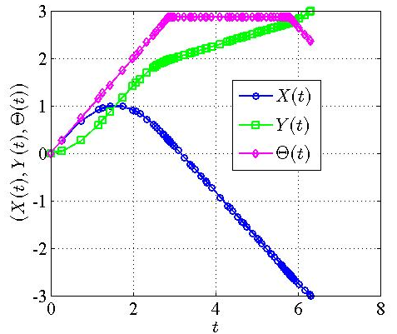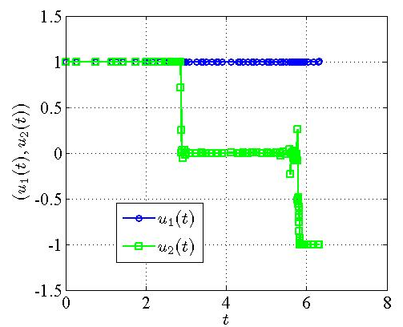
Рис. 1. Графики изменения переменных состояния и управляющих воздействий (задача 1)

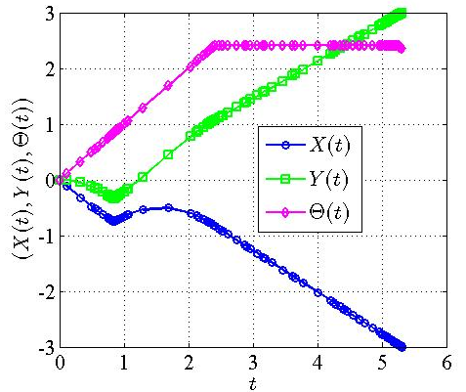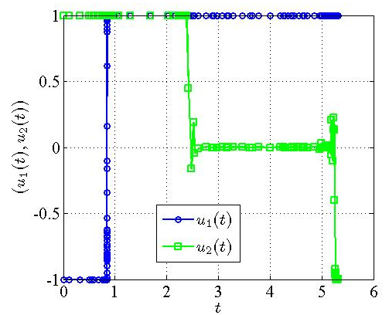
Рис. 2. Графики изменения переменных состояния и управляющих воздействий (задача 2)

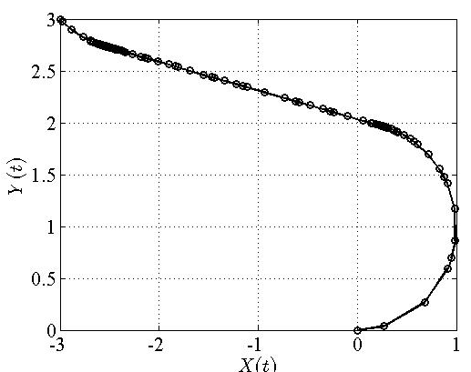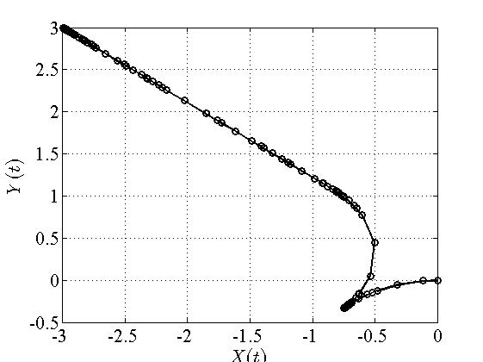
Рис. 3. Графики перемещения неголономного интегратора на плоскости X – Y
(задача 1 и задача 2)

Задача 4. Решить задачу 3 при наличии ограничения на траекторию движения вида ${\left(X−0\text{.}5\right)}^{\text{10}}+{\left(Y−0\text{.}6\right)}^{\text{10}}≥0\text{.}5^{\text{10}}$.
Результаты решения задач 3 и 4 представлены на рис. 4-5. Значение критерия качества для задачи 4 J = 2.23. В этом случае система продукции содержит четыре правила «условие – действие», которые имеют следующий вид:
«если $[t∈\left[0, 0\text{.}\text{19}\right]$, то $u_{1}=−1,u_{2}=1$»;
«если $[t∈(0\text{.}\text{19}, 1\text{.}\text{08}]$, то $u_{1}=1,u_{2}=0$»;
«если $[t∈(1\text{.}\text{08}, 2\text{.}\text{00}]$, то $u_{1}=1,u_{2}=−1$»;
«если $[t∈(2\text{.}\text{00}, 2\text{.}\text{23}]$, то $u_{1}=−1,u_{2}=−1$».

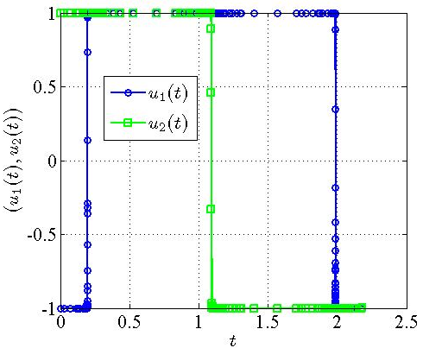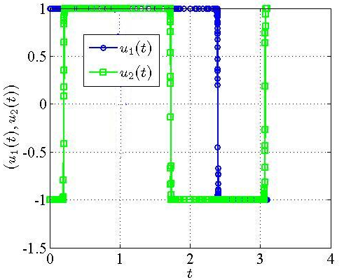

Рис. 4. Графики изменения управляющих воздействий (задача 3 и задача 4)

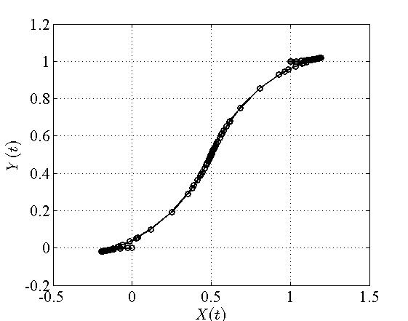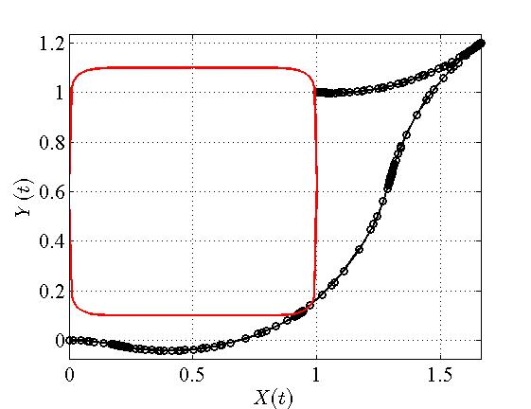

Рис. 5. Графики перемещения неголономного интегратора на плоскости X-Y
(задача 3 и задача 4)

Значение критерия качества для задачи 2 J = 3.08. Для этой задачи система продукции содержит также четыре правила, их вид:
«если $[t∈\left[0, 0\text{.}\text{23}\right]$; то $u_{1}=1,u_{2}=−1$»;
«если $[t∈(0\text{.}\text{23}, 1\text{.}\text{68}]$; то $u_{1}=1,u_{2}=1$»;
«если $[t∈\left[1\text{.}\text{68}, 2\text{.}\text{34}\right]$; то $u_{1}=1,u_{2}=−1$»;
«если $[t∈(2\text{.}\text{34}, 3\text{.}\text{08}]$, то $u_{1}=−1,u_{2}=−1$».
Задача 5. Определить систему продукций программного регулятора, переводящего машину Дубинса из начальной точки $x(t_{0})=\left(0,0,0\right)$ в конечную точку $x(t_{f}^{2})=\left(0,4,0\right)$ через промежуточную точку $x(t_{f}^{1})=\left(0,4,0\right)$за минимальное время $J=t_{f}^{2}→\text{min}$.
Задача 6. Определить систему продукций программного регулятора, переводящего машину Ридса – Шеппа из начальной точки $x(t_{0})=\left(0,0,0\right)$ в конечную точку $x(t_{f}^{2})=\left(0,4,0\right)$ через промежуточную точку $x(t_{f}^{1})=\left(0,4,0\right)$за минимальное время $J=t_{f}^{2}→\text{min}$.
Результаты решения задач 5 и 6 представлены на рис. 6-8. Значение критерия качества для задачи 5 J = 6.28. В этом случае система продукции содержит два правила «условие – действие», которые имеют следующий вид:
«если $[t∈\left[0, 3\text{.}\text{14}\right]$, то $u_{1}=1,u_{2}=1$»;
«если $[t∈(3\text{.}\text{14}, 6\text{.}\text{28}]$, то $u_{1}=1,u_{2}=−1$».
Значение критерия качества для задачи 6 J = 4.76. Для этой задачи система продукции содержит пять правил:
«если $[t∈\left[0, 0\text{.}\text{32}\right]$, то $u_{1}=−1,u_{2}=1$»;
«если $[t∈(0\text{.}\text{32}, 1\text{.}\text{91}]$, то $u_{1}=1,u_{2}=1$»;
«если $[t∈\left[1\text{.}\text{91}, 2\text{.}\text{52}\right]$, то $u_{1}=1,u_{2}=0$»;
«если $[t∈\left[ 2\text{.}\text{52},2\text{.}\text{92}\right]$, то $u_{1}=1,u_{2}=−1$»;
«если $[t∈(2\text{.}\text{92}, 4\text{.}\text{76}]$, то $u_{1}=1,u_{2}=0$».

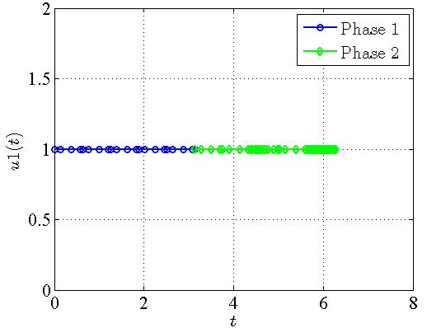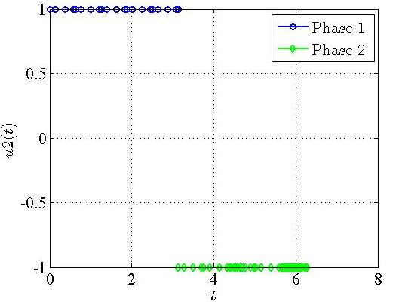
Рис. 6. Графики изменения управляющих воздействий (задача 5)

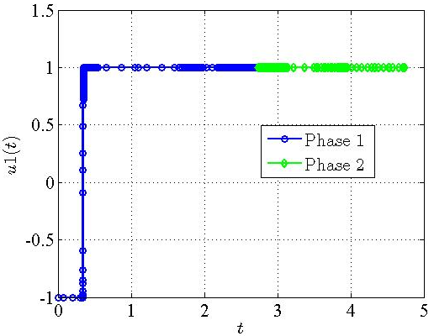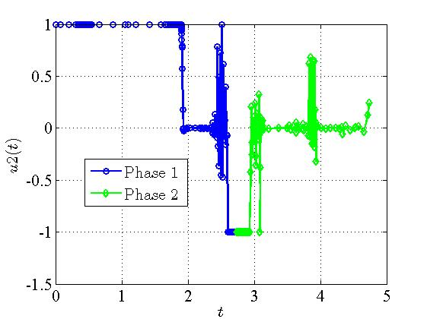

Рис. 7. Графики изменения управляющих воздействий (задача 6)

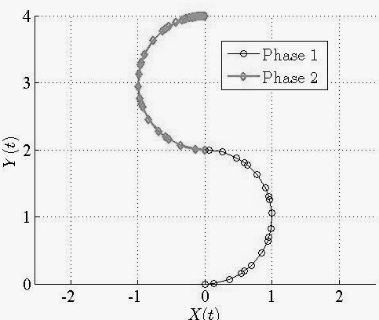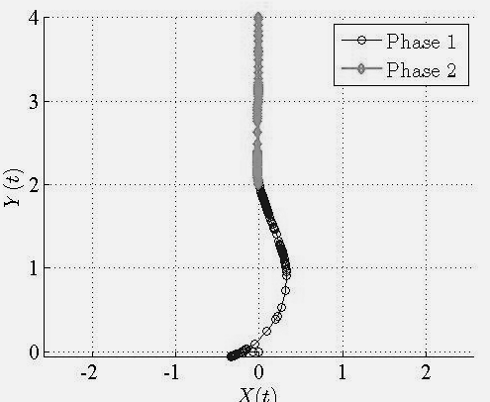

Рис. 8. Графики перемещения неголономного интегратора на плоскости X-Y
(задача 5 и задача 6)

Анализ приведенных результатов позволяет констатировать, что псевдоспектральный метод Гаусса позволяет осуществить синтез системы продукций регулятора, управляющего нелинейным объектом, при наличии ограничений на фазовые переменные и управляющие воздействия, а также в случае многоэтапных процессов.
БИБЛИОГРАФИЧЕСКИЙ СПИСОК
- Anderson J.R. Language, memory, and thought. – Hillsdale, NJ: Lawrence Erlbaum Associates, 1976. – 291 p.
- Рогачев Г.Н. Императивные модели регуляторов компьютерных систем управления и их Stateflow-реализация // Материалы V Международной научной конференции «Проектирование инженерных и научных приложений в среде MATLAB». – Харьков, 2011. – С. 51-67.
- Рогачев Г.Н. Использование гибридно-автоматного метода для описания систем автоматизации и управления // Мехатроника, автоматизация, управление. – 2009. – №12. – С. 14-19.
- Острем К., Виттенмарк Б. Системы управления с ЭВМ. – М.: Мир, 1987. – 480 с.
- Джури Э.И. Импульсные системы автоматического регулирования. – М.: Физматгиз, 1963. – 456 с.
- Розенвассер Е.Н. Линейная теория цифрового управления в непрерывном времени. – М.: Наука, 1994. – 455 с.
- Поляков К.Ю. Основы теории цифровых систем управления. – СПб.: СПбГМТУ, 2006. – 161 с.
- Рогачев Г.Н., Егоров В.А. Численно-аналитическая процедура оптимального синтеза гибридных систем. – Вестник Самар. гос. техн. ун-та. Сер. Технические науки. – №7 (28). − 2010. – С. 32-36.
- Benson D.A. A Gauss Pseudospectral Transcription for Optimal Control, Ph.D. Dissertation, Department of Aeronautics and Astronautics, MIT, November 2004. – 244 p.

Статья поступила в редакцию 31 мая 2011 г.

UDC 621.8

Synthesis of optimal operation of the regulator in the automatic control of nonholonomic integrator
G.N. Rogachev
Samara State Technical University
244, Molodogvardeyskaya st., Samara, 443100
The article discusses the method of solving the problem of optimal synthesis of controller’s imperative model as a system of rules «condition – action». A direct method of optimal synthesis – Gauss pseudospectral method is considered. Examples of using this method for solving the problem of optimal control system synthesis for nonlinear nonholonomic integrator are given.
Keywords: optimal synthesis, the imperative form, production system, controller, nonholonomic integrator.
УДК 681.3.686.78

МЕТОД И АЛГОРИТМ РАСПРЕДЕЛЕНИЯ ИНВЕСТИЦИОННЫХ ВЛОЖЕНИЙ МЕЖДУ ПРЕДПРИЯТИЯМИ, КОМПАНИЯМИ, ФИРМАМИ РЕГИОНА
В.С. Семенов, Ю.Н. Александрова
Самарский государственный технический университет
443100, г .Самара, ул. Молодогвардейская, 244
E-mail: vt@vt.samgtu.ru
Рассматривается метод и алгоритм распределения инвестиций между предприятиями, компаниями, фирмами, расположенными в регионе страны или в каком-либо районе региона. Администрация региона (или района региона) заинтересована в том, чтобы имеющиеся в ее распоряжении денежные средства способствовали повышению промышленно-экономического потенциала региона.
Ключевые слова: распределение инвестиций, показатели эффективности инвестиций, алгоритм обработки информации, коэффициент эффективности инвестиционных вложений.
Рассматривается регион или его некоторая часть, например, район региона. В большинстве регионов страны имеются как промышленные, так и сельскохозяйственные предприятия, компании, фирмы.
Расширение вложений в экономику региона (или его части) повышает его производственно-хозяйственный потенциал, способствует росту занятости населения, обеспечивает увеличение собираемых налогов.
Чем более обоснованными и эффективными будут инвестиции в экономику региона, тем выше окажется отдача от произведенных вложений, тем скорее произойдут положительные сдвиги в развитии экономики региона, в том числе и в социальной сфере. Суммы для инвестиционных вложений могут образоваться из средств как предпринимателей, так и администрации региона (района). Средства администрации могут быть образованы из части отчислений из собранных налогов, муниципальной производственно-коммерческой деятельности предприятий и т. п. Администрация региона (района) может и должна управлять потоком инвестиционных вложений.
Будем считать, что успешная инвестиционная деятельность в регионе (районе) существенно зависит от администрации и, следовательно, должна оцениваться и анализироваться с целью получения высоких результатов.
Пусть в регионе (районе региона) имеется некоторое множество предприятий, между которыми предполагается распределить сумму денег, имеющуюся в данный момент.
Введем следующие обозначения:
– множество предприятий региона (района)
$X=\left\{x_{1},x_{2},\text{.}\text{.}\text{.}x_{i},\text{.}\text{.}\text{.}\text{.}x_{n}\right\}$ или $X=\left\{x_{i}|_{i=\overline{1,n}}\right\} ;$ (1)
– сумма денежных средств, которая может быть распределена в течение рассматриваемого отрезка времени [О, Т],
$$Q_{Т};$$
– распределение инвестиций между предприятиями
$Q$${}_{Т}$= $q_{1}$+ $q_{2}$+ … + $q_{i}$ + $q_{n}$= $\sum_{i=1}^{n}{q_{i}}$, (2)
где $q_{i}$ – сумма денежных средств, выделенных предприятию, компании, фирме ; .
Очевидно, что можно найти много различных вариантов распределения инвестиций, но следует выбрать наилучший для данного региона (или района).
Распределение инвестиций между предприятиями региона (или района) должно осуществляться на основании инвестиционных проектов, которые должны представить все предприятия, компании и фирмы, расположенные в данном регионе (или районе региона).
В своих инвестиционных планах предприятия, компании, фирмы должны отразить, как изменятся их технико-экономические и финансовые показатели при получении инвестиционных вложений.
При оценке эффективности инвестиционных проектов применяются следующие показатели:
1) внутренняя норма доходности инвестиционного проекта по предприятию;
2) чистый приведенный доход по предприятию;
3) рентабельность инвестиций по предприятию;
4) срок окупаемости инвестиций по предприятию.
Однако перечисленные показатели не отражают того, как повлияют инвестиционные вложения в то или иное предприятие, компанию, фирму на развитие региона, на его производственно-хозяйственный потенциал.
В связи с этим для оценки руководителями региона (или района региона) привлекательности предприятия, компании, фирмы для инвестиционных вложений будем использовать в качестве одного из показателей эффективности инвестиций значение валового внутреннего продукта (ВВП), т. е. будем оценивать, какой вклад в значение ВВП региона (или района региона) может внести рассматриваемое предприятие, компания, фирма в том случае, если этому предприятию, компании, фирме администрация региона (или района региона) выделит некоторую сумму в виде инвестиционных вложений.
Кроме того, для руководства региона (или района региона) важны не только экономические показатели, но и такие результаты, как увеличение суммы налогов, поступающих в бюджет региона (или района региона) и увеличение числа рабочих мест в регионе (или районе региона).
Итак, у администрации региона (или района региона) имеются финансовые ресурсы, возможности их использования и большое количество проектов, нуждающихся для своей реализации в инвестициях.
Предприятия, компании, фирмы в своих инвестиционных проектах должны использовать или один и тот же показатель эффективности инвестиций, или одинаковый набор критериев. Какой показатель или какие показатели использовать, определяют руководители региона (или района региона).
На наш взгляд, предприятия, компании, фирмы в своих инвестиционных проектах должны определять значение ВВП, которое будет получено за счет инвестиционных вложений, выделенных администрацией региона (или района региона).
Итак, будем использовать три показателя эффективности инвестиционных вложений:
– $\text{ΔΦ}$– увеличение значения ВВП;
– $\text{ΔΗ}$– увеличение суммы налогов, выплачиваемых предприятием, компанией, фирмой;
– $\text{ΔΖ}$– увеличение числа рабочих мест.
Предполагается решать задачу распределения суммы инвестиций в несколько этапов.
1-й этап. Администрация региона (или района региона), зная характеристики каждого предприятия, компании, фирмы, намечает для каждого из них предварительные значения возможных инвестиций, причем намечается три значения: min $q_{x_{i}}^{пр^{'}}$, среднее $q_{x_{i}}^{пр^{''}}$, максимальное $q_{x_{i}}^{пр^{'''}}$ (индекс пр – предварительное значение; – i-е предприятие, компания, фирма региона или района региона, ).
2-й этап. Предприятия, компании, фирмы, которым намечены предварительныезначения инвестиций, разрабатывают для этих значений инвестиционные проекты, определяя возможные результаты:
– для вложений $q_{x_{i}}^{пр^{'}}$: ${\text{ΔΦ}}_{x_{i}}^{np^{'}}$, ${\text{ΔΗ}}_{x_{i}}^{пр^{'}}$, ${\text{ΔΖ}}_{x_{i}}^{пр^{'}}$;
– для вложений $q_{x_{i}}^{пр^{''}}$: ${\text{ΔΦ}}_{x_{i}}^{пр^{''}}$, ${\text{ΔΗ}}_{x_{i}}^{пр^{''}}$, ${\text{ΔΖ}}_{x_{i}}^{пр^{''}}$; (3)
– для вложений $q_{x_{i}}^{пр^{'''}}$: ${\text{ΔΦ}}_{x_{i}}^{пр^{'''}}$, ${\text{ΔΗ}}_{x_{i}}^{пр^{'''}}$, ${\text{ΔΖ}}_{x_{i}}^{пр^{'''}}$,
где $i=\overline{1,n}$.
3-й этап. Определяются значения коэффициента, который представляет собой коэффициент эффективности инвестиционных вложений (для каждой организации он должен определяться для всех трех предварительных значений инвестиционных вложений $q_{\text{xi}}^{пр^{'}}$, $q_{\text{xi}}^{пр^{''}}$, $q_{\text{xi}}^{пр^{'''}}$, $i=\overline{1,n}$):
а) для значений ВВП
$K_{\text{xi}}^{пр^{'}}$= $\frac{{ΔФ}_{\text{xi}}^{пр^{'}}}{q_{\text{xi}}^{пр^{'}}}$; $K_{\text{xi}}^{пр^{''}}$= $\frac{{ΔФ}_{\text{xi}}^{пр^{''}}}{q_{\text{xi}}^{пр^{''}}}$; $K_{\text{xi}}^{пр^{'''}}$= $\frac{{ΔФ}_{\text{xi}}^{пр^{'''}}}{q_{\text{xi}}^{пр^{'''}}}$;
б) для налогов, выплачиваемых организацией,
$l_{\text{xi}}^{пр^{'}}$= $\frac{{ΔH}_{\text{xi}}^{пр^{'}}}{q_{\text{xi}}^{пр^{'}}}$; $l_{\text{xi}}^{пр^{''}}$= $\frac{{ΔH}_{\text{xi}}^{пр^{''}}}{q_{\text{xi}}^{пр^{''}}}$; $l_{\text{xi}}^{пр^{'''}}$= $\frac{{ΔH}_{\text{xi}}^{пр^{'''}}}{q_{\text{xi}}^{пр^{'''}}}$; (4)
в) для числа рабочих мест
$P_{\text{xi}}^{пр^{'}}$= $\frac{{ΔZ}_{\text{xi}}^{пр^{'}}}{q_{\text{xi}}^{пр^{'}}}$; $P_{\text{xi}}^{пр^{''}}$= $\frac{{ΔZ}_{\text{xi}}^{пр^{''}}}{q_{\text{xi}}^{пр^{''}}}$; $P_{\text{xi}}^{пр^{'''}}$= $\frac{{ΔZ}_{\text{xi}}^{пр^{'''}}}{q_{\text{xi}}^{пр^{'''}}}$,
где $i=\overline{1,n}$.
4-й этап. Находят средние для каждого предприятия, компании, фирмы значения коэффициентов эффективности инвестиционных вложений:
$\overline{K}$${}_{\text{xi}}^{\text{пр}}$= $\frac{K_{\text{xi}}^{пр^{'}}+K_{\text{xi}}^{пр^{''}}+K_{\text{xi}}^{пр^{'''}}}{3}$;
$\overline{l}$${}_{\text{xi}}^{\text{пр}}$= $\frac{l_{\text{xi}}^{пр^{'}}+l_{\text{xi}}^{пр^{''}}+l_{\text{xi}}^{пр^{'''}}}{3}$; (5)
$\overline{P}$${}_{\text{xi}}^{\text{пр}}$= $\frac{P_{\text{xi}}^{пр^{'}}+P_{\text{xi}}^{пр^{''}}+P_{\text{xi}}^{пр^{'''}}}{3}$,
где $i=\overline{1,n}$.
Далее значения коэффициентов $\overline{K}$${}_{\text{xi}}^{\text{пр}}$, $\overline{l}$${}_{\text{xi}}^{\text{пр}}$, $\overline{P}$${}_{\text{xi}}^{\text{пр}}$ расставляются в порядке убывающих значений, т. е. получаем три ряда значений коэффициентов эффективности инвестиционных вложений. Предположим, получены следующие ряды:
$\overline{K}$${}_{x_{α}}^{\text{пр}}$> $\overline{K}$${}_{x_{1}}^{\text{пр}}$> $\overline{K}$${}_{x_{\text{10}}}^{\text{пр}}$>… >$\overline{K}$${}_{x_{2}}^{\text{пр}}$,
$\overline{l}$${}_{xα}^{\text{пр}}$> $\overline{l}$${}_{x_{1}}^{\text{пр}}$> $\overline{l}$${}_{x_{6}}^{\text{пр}}$>… > $\overline{l}$${}_{x_{4}}^{\text{пр}}$; (6)
$\overline{P}$${}_{x_{α}}^{\text{пр}}$> $\overline{P}$${}_{x_{5}}^{\text{пр}}$> $\overline{P}$${}_{x_{7}}^{\text{пр}}$>… >$\overline{P}$${}_{x_{6}}^{\text{пр}}$,
где $i=\overline{1,n}$;
$x_{α}$ – предприятие, компания, фирма с наибольшими значениями коэффициентов эффективности инвестиционных вложений $\overline{K}$${}_{x_{α}}^{\text{пр}}$, $\overline{l}$${}_{x_{α}}^{\text{пр}}$, $\overline{P}$${}_{x_{α}}^{\text{пр}}$.
5-й этап. Администрация региона (или района региона) распределяет имеющуюся у нее сумму денежных средств на инвестиционные вложения.
Возможен случай, когда для какой-то организации $x_{α}$ все три коэффициента будут наибольшими в своих рядах, т. е. ряды будут начинаться с $\overline{K}$${}_{xα}^{\text{пр}}$, $\overline{\overline{l}}$${}_{x_{α}}^{\text{пр}}$, $\overline{P}$${}_{x_{α}}^{\text{пр}}$. Тогда для этой организации $x_{α}$должно быть выделено максимальное значение инвестиционных вложений, т. е.
$q_{x_{α}}$= $q_{x_{α}}^{пр^{'''}}$.
Определяется остающаяся сумма
$Q_{Т}^{\left(1\right)}$= $Q_{Т}$ – $q_{x_{α}}$.
Распределение инвестиционных вложений между остальными предприятиями, компаниями, фирмами должно быть продолжено; если на втором месте рядов $K,l,P(6)$ стоят значения коэффициентов одного предприятия, например, $x_{g}$, то для этого предприятия, компании, фирмы должна быть выделена сумма
$q_{x_{g}}$=$q_{x_{g}}^{пр^{'''}}$.
Определяется остающаяся сумма
$Q_{Т}^{\left(2\right)}=Q_{Т}^{\left(1\right)}−q_{x_{g}}=Q_{Т}−q_{x_{α}}−q_{x_{g}}$.
Распределение должно продолжаться до тех пор, пока вся сумма денежных средств, выделенных для инвестиционных вложений, $Q_{Т}$, не будет израсходована.
Для любого шага распределения инвестиционных вложений остающаяся сумма денежных средств определяется как
$Q^{\left(ψ\right)}=Q_{Т}−\sum_{j=1}^{ψ}{q_{x_{i}}^{\left(j\right)}}$, (7)
где $ψ$ – шаг распределения инвестиционных вложений;
$j$ – номер шага распределения инвестиционных вложений,
$j=\overline{1,ψ}$.
Если $Q_{Т}$ > $Q^{\left(ψ\right)}$, то распределение продолжается, если $Q_{Т}$ ≤ $Q^{\left(ψ\right)}$ – распределение денежных средств прекращается.
В том случае, если на определенной позиции рядов $\overline{Κ}$${}_{x_{i}}^{\text{пр}}$, $\overline{l}$${}_{x_{i}}^{\text{пр}}$, $\overline{Ρ}$${}_{x_{i}}^{\text{пр}}$ (7) значения коэффициентов относятся не к одному, а к двум или трем предприятиям, компаниям, фирмам, например, в рядах на первых местах стоят значения $\overline{K}$${}_{x_{1}}^{\text{пр}}$, $\overline{l}$${}_{x_{3}}^{\text{пр}}$, $\overline{P}$${}_{x_{5}}^{\text{пр}}$, возникает проблема сведения многокритериальной задачи к однокритериальной.
Первый способ состоит в том, что один коэффициент выбирают в качестве главного. Нам представляется, что таким коэффициентом должно быть увеличение ВВП, хотя в каждом конкретном случае в качестве главного критерия руководство региона (или района региона) может выбрать увеличение суммы налогов или увеличение числа рабочих мест.
Значения коэффициента, выбранного в качестве главного, расставляются по убывающим значениям, и организации, находящейся на первой позиции, выделяется
q${}_{x_{i}}$= q${}_{x_{i}}^{пр^{'''}}$.
Далее процедура аналогична описанной выше.
Другой подход состоит в объединении всех трех критериев в один.
Обобщенный критерий может быть построен в аддитивной форме
$Λ$= $α_{1}$$\overline{κ}$${}_{x_{i}}^{\text{пр}}$ + $α_{2}$$\overline{l}$${}_{x_{i}}^{\text{пр}}$+ $α_{3}$$\overline{ρ}$ ${}_{x_{i}}^{\text{пр}}$, (8)
где $α_{1}$, $α_{2}$, $α_{3}$ – весовые коэффициенты.
Для получения значений весовых коэффициентов администрация региона (или района региона) может использовать метод экспертных оценок.
В (8) коэффициенты $κ$и l является безразмерными. В безмерную форму нужно перевести и коэффициент $ρ$. Для этого формулу (9) необходимо преобразовать следующим образом:
Λ = $α_{1}$$\overline{κ}$${}_{x_{i}}^{\text{пр}}$ + $α_{2}$$\overline{l}$${}_{x_{i}}^{\text{пр}}$+ $a_{3}{\overline{l}}_{x_{i}}^{\text{пр}}1\frac{\text{руб}\text{.}}{\text{человек}}\text{.}$ (9)

Заключение. Применение предложенной методики сделает более объективным распределение инвестиционных вложений между предприятиями, компаниями, фирмами, что приведет к повышению промышленно-экономического потенциала региона или района региона.

Статья поступила в редакцию 24 апреля 2011 г.

UDC 681.3 686.78

METHOD AND ALGORITHM OF DISTRIBUTION OF INVESTMENTS BETWEEN regional ENTERPRISES, COMPANIES and FIRMS
V.S. Semenov, Y.N. Alexsandrova
Samara State Technical University
244, Molodogvardeyskaya st., Samara, 443100

The method and algorithm of distribution of investments between enterprises, companies, firms located in a region of the country or in region area is considered. The region administration is interested in money resources being available at its order and result in uncreasing of industrial efficiency of region.
Keywords: distribution of investment Indicators of efficiency of investments, algorithm of processing of the information, effectiveness ratio of investments.

УДК 681.5

МАТЕМАТИЧЕСКОЕ МОДЕЛИРОВАНИЕ И УПРАВЛЕНИЕ ТЕХНОЛОГИЧЕСКИМ ПРОЦЕССОМ ВЫТЯЖКИ ОПТИЧЕСКИХ ВОЛОКОН
Б.К. Чостковский, Р.Ш. Галиуллин
Самарский государственный технический университет
443100, г. Самара, ул. Молодогвардейская, 244
В статье рассматривается объект управления – зона перетяжки оптического волокна, на выходе объекта получают волокно заданного диаметра. Управление диаметром волокна осуществляется путем изменения скорости вытяжки и температуры печи расплава заготовки. Система управления зоной перетяжки построена с учетом тренда диаметра заготовки.
Ключевые слова: оптическое волокно, зона перетяжки, скорость вытяжки, натяжение вытяжки, диаметр волокна.
Как известно, оптическое волокно (ОВ) как физическая среда для передачи информации имеет ряд существенных преимуществ по сравнению с прочими, а именно: широкая полоса частот и низкое затухание сигнала обеспечивает передачу больших объемов информации на большие расстояния без необходимости регенерации сигнала. Оптическое волокно нечувствительно к электромагнитным полям, что предотвращает возникновение наведенных помех при передаче информации, волоконно-оптические линии связи имеют значительно меньшие объем и массу в расчете на единицу передаваемой информации, чем любые другие.
Технологический процесс изготовления градиентных оптических волокон состоит из двух технологических этапов – изготовления заготовки (преформы) с параболическим профилем показателя преломления сердцевины и последующей вытяжки волокна из преформы.
Оптические свойства волокна в значительной степени определяются технологическим режимом вытяжки – ее скоростью и натяжением. Объектом управления является зона перетяжки – так называемая луковица. Целью управления является вытяжка волокна заданного диаметра $d_{0}$ при поддержании заданного режима вытяжки, конкретного для каждой вытягиваемой преформы, – скорости вытяжки $v_{T_{0}}$ и натяжения вытяжки $F_{0}$. При этом управление диаметром осуществляется малым изменением скорости вытяжки $v_{T}$, а управление натяжением – малым изменением температуры $T_{0}$ высокотемпературной печи. Для реализации оптимального управления необходимо знание математической модели объекта управления, для чего произведена идентификация следующих передаточных функций [1]:
$W_{Q}(z)=\frac{Q(z)}{v_{n}(z)}=\frac{0,\text{0337}⋅z^{−1}}{1−2,\text{216}⋅z^{−1}+1,\text{713}⋅z^{−2}−0,\text{4639}⋅z^{−3}}$, | (1)
где $W_{Q}(z)$ – дискретная модель зоны перетяжки, $Q(z)$ – поток расплава, $v_{n}(z)$– скорость подачи преформы.
Данная передаточная функция является частью математической модели, которая позволит синтезировать оптимальное управление процессом вытяжки.
На рис. 1 показана структурная схема управления системой вытяжки волокна, содержащая контур автоматического управления диаметром волокна и натяжением вытяжки.

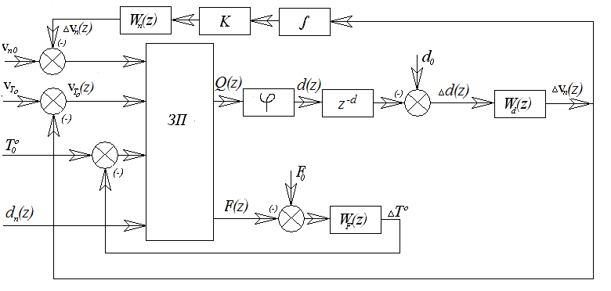
Рис. 1. Структурная схема системы управления технологическим процессом
вытяжки волокна:
ЗП – зона перетяжки; d – запаздывание, равное времени движения вытягиваемого волокна от луковицы до датчика диаметра; $W_{n}(z)$– цифровой регулятор скорости подачи преформы; $W_{F}(z)$– цифровой регулятор натяжения вытяжки; $W_{d}(z)$– цифровой регулятор диаметра волокна; К – коэффициент пропорциональности между сечениями волокна и преформы; $ϕ$– статический коэффициент, отражающий взаимосвязь диаметра волокна и потока расплава, поступающего из луковицы

Регулятор контура стабилизации диаметра выбран как цифровой аналог пропорционально-интегрального (ПИ) регулятора в связи с наличием запаздывания $τ$в контуре, равного времени прохождения волокна от луковицы, где оно формируется до датчика диаметра:
$W_{d}(z)=\frac{q_{0}+q_{1}⋅z^{−1}}{1−z^{−1}}$, | (2)
где настройки $q_{0}$ и $q_{1}$ выбираются из условия обеспечения ПИ закона регулирования.
С учетом того, что диаметр преформы может иметь тренд, который при работе контура стабилизации диаметра волокна приведет к появлению тренда скорости $v_{T}$, в систему вводится устройство оценивания скользящего среднего:
${\bar{v}}_{T}(t)=\frac{1}{T}\int_{t−T}^{t}{v_{T}(t)\text{dt}}$. | (3)
При появлении отклонения ${\bar{v}}_{T}(t)$ от заданной скорости вытяжки $v_{T_{0}}$предлагается ввести коррекцию скорости подачи преформ $v_{n}$ апериодическим регулятором с передаточной функцией [2]:
$W_{n}(z)=\frac{q_{0}⋅A(z)}{1−q_{0}⋅B(z)}=\frac{\text{29},7−0,\text{0337}⋅z^{−1}−\text{50},8⋅z^{−2}−\text{13},\text{82}⋅z^{−3}}{1−z^{−1}},$ | (4)
где параметр $q_{0}$ определяется как величина, обратная сумме коэффициентов полинома $B(z)$; $A(z)$ и $B(z)$ – числитель и знаменатель дискретной модели зоны перетяжки по скорости подачи преформы [1].
Время переходного процесса корректировки скорости $v_{n}$ равно трем интервалам квантования по времени цифровой системы управления.
Экспериментальные исследования процесса вытяжки в различных режимах позволили математически описать зависимость диаметра волокна от скорости вытяжки в форме непрерывной передаточной функции вида
$W_{T}(p)=\frac{d(p)}{v_{T}(p)}=\frac{K_{0}⋅e^{−τp}}{T_{1}^{2}p^{2}+T_{2}p+1}$, | (5)
где коэффициент передачи $K_{0}$, время запаздывания $τ$и параметры $T_{1}$ и $T_{2}$ определяются технологическим режимом процесса вытяжки.
При вытяжке на скорости 26 м/мин при десятипроцентном приращении скорости зарегистрирована диаграмма $d(t)$(рис. 2). По отсчетам переходного процесса, взятого с интервалом времени $T_{0}=0,2с$, выполнена МНК-оценка параметров дискретной передаточной функции зоны перетяжки:
$W_{T}(z)=\frac{d(z)}{v_{T}(z)}=\frac{1,\text{086}⋅z^{−1}}{1−0,\text{965}⋅z^{−1}+0,\text{115}⋅z^{−2}}$, | (6)
где $K_{0}=−1,\text{81}\frac{\text{мкм}}{м/{\text{мин}}}$.
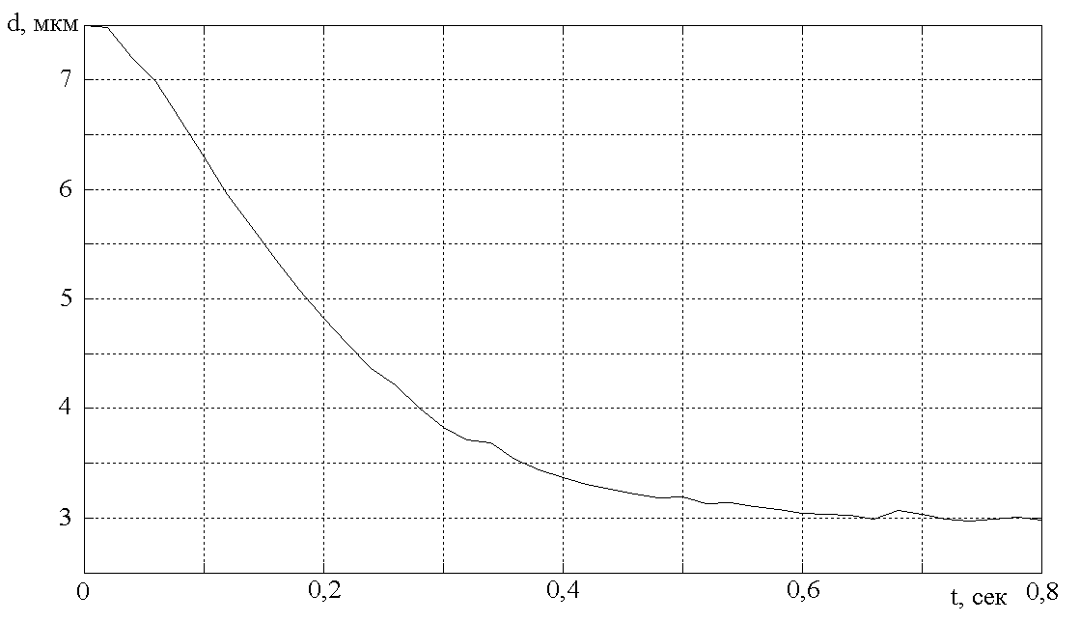
Рис. 2. Переходный процесс при изменении скорости вытяжки

Требуемый коэффициент затухания одномодовых и многомодовых ОВ достигается только при строгом обеспечении вытяжки с технологическими режимными параметрами, которые задаются конкретными для каждой вытягиваемой преформы и поддерживаются с заданной точностью посредством применения соответствующих контуров автоматической стабилизации. Синтез структуры и оптимизация цифровых регуляторов данных контуров требуют знания динамических моделей тех звеньев системы, которые рассматриваются как объекты управления.
При заданной скорости вытяжки $ν_{T}$, поддерживаемой приводом тягового колеса, необходимое натяжение вытяжки достигается регулированием температуры высокотемпературной печи (ВТП), в которой происходит плавление нижнего конца вводимой со скоростью $ν_{n}$ преформы и образование зоны перетяжки. На рис. 3 представлены статические характеристики зоны перетяжки, полученные при двух разных скоростях вытяжки $ν_{T2}>ν_{T1}$.
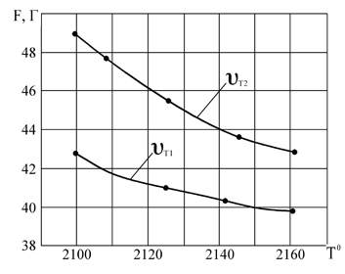
Рис. 3. Статические характеристики зоны перетяжки

На рис. 4 показан переходный процесс ВТП, снятый экспериментально при подаче 40%-го перепада мощности печи.

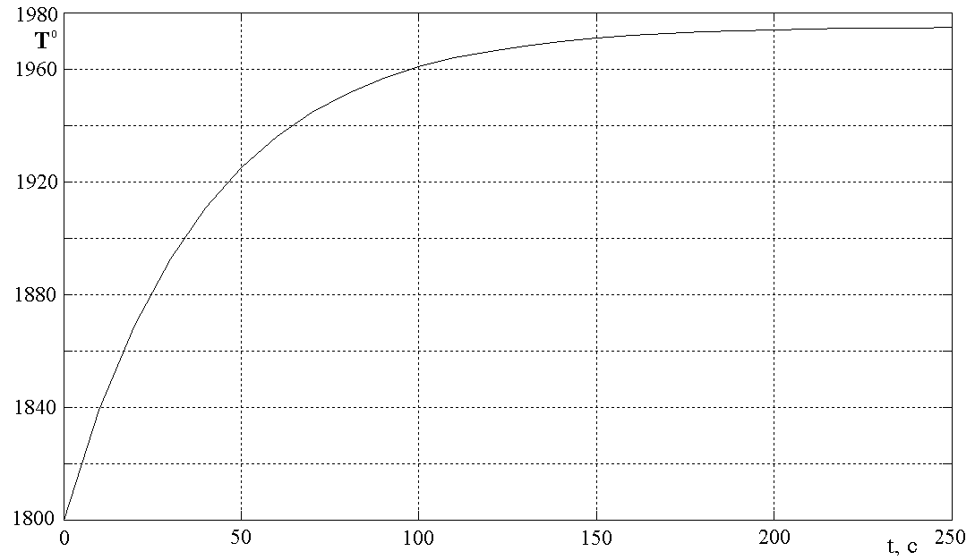
Рис. 4. Переходный процесс ВТП

Данная печь охватывается обратной связью с пропорционально-интегрально-дифференциальным регулятором, оптимальная настройка параметров которого позволяет существенно улучшить динамику, на порядок уменьшив время переходного процесса. В результате управляемая ВТП имеет динамику апериодического звена первого порядка, дискретная передаточная функция которого в нормированном виде при интервале квантования по времени $T_{0}=0,6с$имеет вид
$W_{\text{ВТП}}\left(z\right)=\frac{0,\text{375}z^{−1}}{1−0,\text{625}z^{−1}}$. | (7)
Температура ВТП $T_{\text{ВТП}}^{0}$ может рассматриваться как входное воздействие зоны перетяжки, температура которой $T_{П}^{0}$ определяет объем и поверхностное натяжение зоны перетяжки и, соответственно, натяжение вытяжки $F$.
Непрерывная передаточная функция зоны перетяжки зависит от ее длины $B$, скорости вытяжки $ν_{T}$ и может быть описана в виде [3]
$W_{L}\left(p\right)=\frac{T_{L}^{0}\left(p\right)}{T_{\text{ВТП}}^{0}}=\frac{e^{−pτ}}{\left(1+T_{1}p\right)\left(1+T_{2}p\right)}$, | (8)

где T₁ – постоянная времени, определяемая гидродинамическими свойствами луковицы; T₂ – постоянная времени, определяющая время нагрева луковицы; $τ$ – время запаздывания, определяемое длиной луковицы.
При печном нагреве наибольшую роль играют не гидродинамические, а тепловые свойства зоны перетяжки, что позволяет в выражении (8) учитывать только $T_{2}$ и время запаздывания $τ$, произведение которых пропорционально квадрату длины луковицы.
При скорости вытяжки $ν_{T}=1\frac{м}{с}$ и длине луковицы B=30 мм оценены параметры (8): $τ$ = 2,4 с, $T_{0}=0,\text{03}с$, $T_{2}=1,\text{67}с$.
Для величины такта $T_{0}=0,6с$ дискретная передаточная функция зоны перетяжки имеет вид
$W_{L}\left(z\right)=\frac{1,\text{1966}z^{−1}}{1−0,\text{1441}z^{−1}+0,\text{0649}z^{−2}}⋅z^{−4}$. | (9)
Передаточные функции (7) и (8) были использованы для имитационного моделирования зоны перетяжки.
На имитационной модели методом Гаусса – Зайделя определены оптимальные настройки цифрового регулятора, соответствующие минимуму квадратичной интегральной оценки. Передаточная функция регулятора имеет вид
$W_{P}\left(z\right)=\frac{q_{0}+q_{1}z^{−1}+q_{2}z^{−2}}{1−z^{−1}}=\frac{0,\text{24}−0,{\text{19}}^{−1}+0,\text{03}z^{−2}}{1−z^{−1}}$. | (10)
Цифровая управляемая система с данным регулятором обладает высоким быстродействием и достаточным запасом устойчивости.
Необходимо подчеркнуть, что параметры передаточных функций существенно зависят от режима вытяжки, который индивидуален для каждой вытягиваемой преформы. Поэтому оптимальность автоматического управления процессом вытяжки может быть обеспечена либо включением идентификатора в структуру системы управления, либо разработкой алгоритма управления, обладающего свойствами робастности к параметрам модели объекта управления.

БИБЛИОГРАФИЧЕСКИЙ СПИСОК
- Чостковский Д.Б. Структурный синтез системы управления процессом вытяжки градиентных оптических волокон // Вестник СамГТУ. Сер. Технические науки. – Самара, 2010. – Вып. 4. – С. 72-77.
- Изерман Р. Цифровые системы управления. – М.: Мир, 1984. – 542 с.
- Дианов Е.М. и др. Динамика тепловых процессов при вытяжке кварцевых волоконных световодов / Е.М. Дианов, В.В. Кашин, С.М. Перминов, В.Н. Перминова, С.Я. Русанов, В.К. Сысоев // ЖТФ. – 1987. – Т. 57. – Вып. 8. – С. 1562-1569.

Статья поступила в редакцию 3 мая 2011 г.

UDC 681.5

MATHEMATICAL MODELING AND TECHNOLOGICAL PROCESS MANAGEMENT of optical fibre extraction
B.K. Tchostkovski, R.Sh. Galiullin
Samara State Technical University
244, Molodogvardeyskaya str., Samara, 443100
The article refers to optical fibre extraction zone as a controlled object with on output of an optical fibre with given diameter. The fibre diameter is controlled by varying furnace temperature and extraction speed. The control system of extraction zone is desighed with consideration of blank’s diameter trend.
Keywords: optical fibre, zone перетяжки, speed of an extract, an extract tension, diameter of a fibre.

 Работа выполнена при поддержке грантов германской службы академических обменов DAAD. Бернгарт Наке – директор Института электротехнологий Университета им. Лейбница, г. Ганновер. Юлия Эдгаровна Плешивцева – д.т.н., проф. каф. «Управление и системный анализ в теплоэнергетике». Ефим Абрамович Якубович – к.т.н., начальник управления по международным связям.
  B. Nacke – Director of the Institute of Electrotechnology, Leibniz University of Hannover. Ju.E. Pleshivtseva – Professor of the Department «Management and Systems Analysis in Heatpower». E.A. Yakubovich – Head of International Relations.
 Виталий Иванович Батищев – д.т.н., профессор. Николай Геннадиевич Губанов – к.т.н., доцент.
  V.I. Batischev – Doctor of Technical Sciences, Professor. N.G. Gubanov – Candidate of Technical Sciences, Associate professor.
  Анна Александровна Гаврилова – к.т.н., доцент. Павел Александрович Голованов – старший преподаватель. Николай Владимирович Дилигенский – д.т.н., профессор. Елена Павловна Тупоносова – аспирант.
  A.A. Gavrilova – Candidate of Technical Sciences, Associate Professor. P.A. Golovanov – Senior Lecturer. N.V. Diligenskii – Doctor of Technical Sciences, Professor. E.Р. Tuponosova – Postgraduate student.
  Сергей Павлович Орлов – д.т.н., профессор. Михаил Михайлович Ефремов – аспирант. Евгения Бекмуратовна Бабамуратова – аспирант.
  S.P. Orlov – Doctor of Technical Sciences, Professor. M.M. Efremov – Postgraduate student. E.В. Babamuratova – Postgraduate student.
  Геннадий Николаевич Рогачев – к.т.н., доцент.
  G.N. Rogachev – Candidate of Technical Sciences, Associate professor.
  Владимир Семенович Семенов – д.т.н., профессор. Александрова Юлия Наильевна – аспирант.
  V.S. Semenov – Doctor of Technical Sciences, Professor. Y.N. Alexsandrova – Postgraduate student.
  Борис Константинович Чостковский – д.т.н., профессор. Ренат Шагитович Галиуллин – аспирант.
  B.K. Tchostkovski – Doctor of Technical Sciences, Professor. R.Sh. Galiullin – Postgraduate student.

